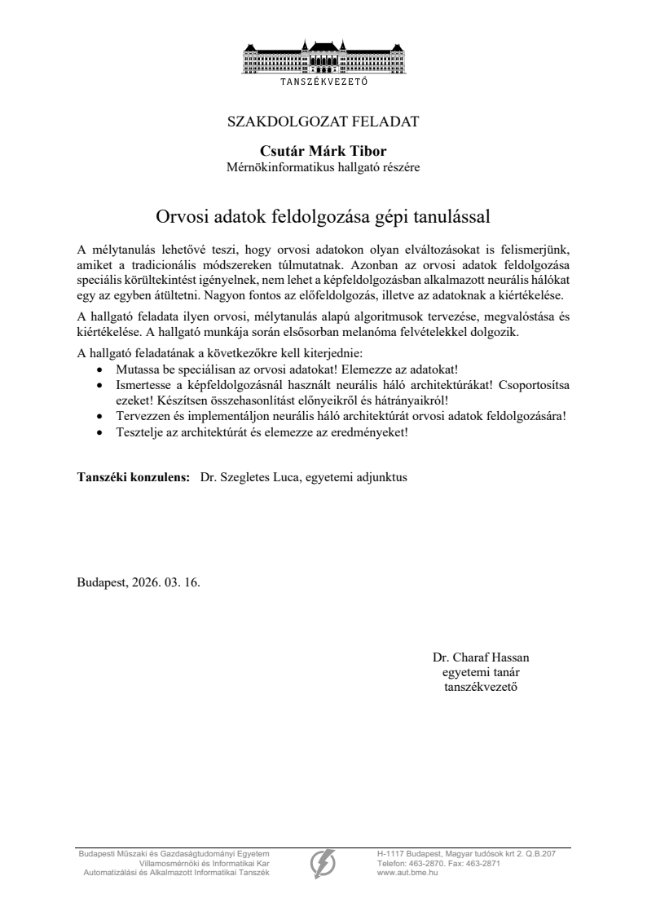

Budapesti Műszaki és Gazdaságtudományi Egyetem
Villamosmérnöki és Informatikai Kar
Automatizálási és Alkalmazott Informatikai Tanszék

Csutár Márk Tibor

Orvosi adatok feldolgozása gépi tanulássa

Konzulens
Dr. Szegletes Luca
BUDAPEST, 2026
Tartalomjegyzék
Abstract 7
1 Bevezetés 8
1.1 A dolgozat szerkezete 10
2 Irodalomkutatás és technológiák 11
2.1 Klasszikus gépi képfelismerés 11
2.2 Kép előfeldolgozási technikák 12
2.2.1 Általános előfeldolgozási lépések 12
2.2.2 Kernel konvolúció 12
2.3 Neurális hálók képfelismerésre 13
2.3.1 Konvolucionális Neurális Hálók 13
2.4 Transformerek képfelismerésre 16
2.4.1 Eredeti transzformer architektúra 16
2.4.2 Vision Transformer 20
2.4.3 Swin Transzformer: 21
2.5 Hibrid architektúrák 23
2.6 Architektúrák összehasonlítása 24
3 Tervezés 25
3.1 Technológiai háttér 25
3.1.1 Számítási platform 25
3.1.2 Programozási nyelv és keretrendszerek 25
3.1.3 Egyéb szoftverek és technológiák 27
3.2 Adathalmaz és elemzése 27
3.2.1 Vizsgálati módszerek 28
3.2.2 Eredmények 29
3.2.3 Módosított SLCD adathalmaz 32
3.3 Háló tervezés 35
3.3.1 Választott próba hálók 35
3.3.2 Módosítások a hálókon 36
3.4 Tanítás 36
3.4.1 Előfeldolgozási lépések 37
3.4.2 Adatbetöltő 37
3.4.3 Súlyozott veszteségfüggvény 38
3.4.4 Optimalizáló 39
3.4.5 Hiperparaméterek 39
3.4.6 Értékelési metrikák 40
3.4.7 Mentett állapot és statisztikák 42
3.4.8 Megosztható erőforrások 42
4 Implementáció 44
4.1 Training package és moduljai 44
4.1.1 Training package struktúrája 45
4.2 Futtatás jupyter notebook-ban 46
4.2.1 Modellek inícializálása 47
5 Próba hálók eredményei 48
5.1 Tanítások 48
5.1.1 Előtanítatlan ConvNeXt-B, összehasonlítási alap 48
5.1.2 Előtanított ConvNeXt-B 48
5.1.3 Előtanított SwinTransformer-B 49
5.1.4 Előtanított CoAtNet-2 49
5.2 Tesztek eredményei 50
5.2.1 Előtanítatlan ConvNeXt-B, összehasonlítási alap teljesítménye 51
5.2.2 Előtanított ConvNeXt-B teljesítménye 52
5.2.3 Előtanított SwinTransformer-B teljesítménye 53
5.2.4 Előtanított CoAtNet-2 teljesítménye 54
5.3 Eredmények értelmezése 55
5.3.1 Aktiváció vizsgálata 56
5.4 Összefoglalás 57
6 Melanoma detektor 58
6.1 Swin-B áttervezése 58
6.1.1 Adatbetöltő módosítása 58
6.1.2 Osztályozó 59
6.1.3 Veszteség és optimalizáló 59
6.1.4 Scheduler 60
6.2 Áttanítás 60
6.2.1 Hiperparaméterek 60
6.2.2 Tanítási ciklus változtatásai 61
6.2.3 Áttanítás eredményei 61
6.3 Eredmények értékelése 62
7 Összefoglaló 63
8 Irodalomjegyzék 64
Függelék 66
8.1 Függelék 66
Nyilatkozat generatív mesterséges intelligencia alkalmazásáról 66

Hallgatói nyilatkozat
Alulírott Csutár Márk Tibor, szigorló hallgató kijelentem, hogy ezt a szakdolgozatot/ diplomatervet meg nem engedett segítség nélkül, saját magam készítettem, csak a megadott forrásokat (szakirodalom, eszközök stb.) használtam fel. Minden olyan részt, melyet szó szerint, vagy azonos értelemben, de átfogalmazva más forrásból átvettem, egyértelműen, a forrás megadásával megjelöltem.
Hozzájárulok, hogy a jelen munkám alapadatait (szerző, cím, angol és magyar nyelvű tartalmi kivonat, készítés éve, konzulens(ek) neve) a BME VIK nyilvánosan hozzáférhető elektronikus formában, a munka teljes szövegét pedig az egyetem belső hálózatán keresztül (vagy hitelesített felhasználók számára) közzétegye. Kijelentem, hogy a benyújtott munka és annak elektronikus verziója megegyezik. Dékáni engedéllyel titkosított diplomatervek esetén a dolgozat szövege csak 3 év eltelte után válik hozzáférhetővé.
Kelt: Budapest, 2026. 0X. XX
...…………………………………………….
Csutár Márk Tibor

Abstract
The aim of this thesis is to design, implement and evaluate a deep learning based image processing solution for skin lesion images, with special focus on melanoma detection. The task is sensitive because the visual evaluation of skin lesions requires the recognition of complex patterns, and in the case of melanoma, false negative predictions are especially undesirable.
The thesis presents neural network architectures used in image processing, then examines publicly available skin lesion datasets. Based on this analysis, a modified version of the Skin Lesions Classification Dataset is used for training and testing.
Modern flagship architectures were compared on a multi-class skin lesion classification task, including an un- and pre-trained ConvNeXt-B, Swin-B and CoAtNet-2. The results showed that pretrained attention-based models achieved the strongest performance, and Swin-B was selected as the most suitable architecture for the later melanoma detection task.
The selected Swin-B model was then adapted to binary melanoma detection. At a 30% decision threshold, the final model achieved 90.51% recall for the melanoma class, while the precision of the non-melanoma class was 97.42%. Based on these results, the model may support the preliminary filtering of suspicious skin lesions, but it should not be interpreted as a medical diagnostic system.

Bevezetés
Az informatika egyik fontos szerepe, hogy olyan mennyiségű és összetettségű adat feldolgozásában segítsen, amelyet emberi erővel nehéz lenne gyorsan, következetesen és pontosan áttekinteni. Ez különösen igaz azokra a területekre, ahol az információ nem egyszerű táblázatos adatok formájában jelenik meg. Egy kép például emberi szemmel természetesnek tűnő információhordozó, számítógépes szempontból viszont csak számok nagy mátrixa. Ahhoz, hogy egy program „megértse”, mi látható rajta, a képpontokból valamilyen magasabb szintű mintázatot kell felismernie.
Ezen belül orvosi adatok feldolgozása különösen érdekes és érzékeny terület. Rengeteg olyan vizsgálati módszer létezik, amely vizuális adatokat állít elő (röntgen, mikroszk, ultrahang, stb...). Ezek értelmezése ráadásul szakértelmet igényel, és az eredmény sokszor közvetlen hatással lehet a páciens további vizsgálatára vagy kezelésére. Emiatt az ilyen rendszereknél nem elég az, hogy egy algoritmus technikailag működik. Fontos az is, hogy milyen adatokon tanult, milyen hibákat vét, és ezek a hibák a valós felhasználás szempontjából mit jelentenek.
A gépi tanulás, azon belül a mélytanulás azért vált meghatározóvá a képfeldolgozásban, mert sok esetben nem szükséges előre, kézzel megfogalmazni a felismerési szabályokat. Egy hagyományos programnál a fejlesztőnek kellene megmondania, milyen szín, forma, él, textúra vagy ezek milyen kombinációja alapján kell döntést hozni. Ez egyszerűbb feladatoknál működhet, de bonyolult képi mintázatoknál hamar korlátokba ütközik. Egy neurális háló ezzel szemben példák alapján tanulja meg, hogy a bemenet mely részletei fontosak a döntéshez. Ez nem jelenti azt, hogy a probléma egyszerűvé válik, csak azt, hogy a szabályok kézi megfogalmazása helyett a megfelelő adathalmaz, architektúra, tanítási folyamat és kiértékelés kerül a középpontba.
Bőrgyógyászati képek esetén ez a kérdés különösen szemléletes. Egy bőrelváltozásról készült fényképen egyszerre lehet jelentősége az elváltozás alakjának, színének, határvonalának, belső szerkezetének, illetve annak is, hogy ezek egymáshoz képest hogyan helyezkednek el. Ezeket a részleteket egy szakember tapasztalat alapján értelmezi, egy laikus számára viszont sokszor nem egyértelmű, hogy mi számít veszélyes jelnek. Melanóma esetén a probléma jelentőségét tovább növeli, hogy a gyanú felmerülése gyakran önellenőrzésből vagy első ránézésre észrevett eltérésből indul ki. Emiatt hasznos lehet egy olyan informatikai megoldás, amely egy bőrelváltozás képét megvizsgálva támogatni tudja a gyanús esetek kiszűrését.
De fontos kiemelni, hogy egy ilyen rendszer nem helyettesíti az orvosi diagnózist. A dolgozatban vizsgált megoldás inkább döntéstámogató eszközként értelmezhető: célja nem az, hogy önállóan orvosi következtetést hozzon, hanem hogy képi mintázatok alapján jelezze, ha egy elváltozás melanóma szempontjából gyanús-e. Ez a megközelítés különösen akkor lehet hasznos, ha a rendszer a veszélyesebb hibák elkerülésére van hangolva. Melanóma detektálásánál például egy hamis negatív (nem-melanóma) eredmény, súlyosabb következményekkel járhat, mint egy hamis pozitív eredmény, amely további vizsgálatra irányítana egy végül nem melanómás esetet.
A dolgozat célja ezért olyan képfeldolgozó megoldás tervezése, implementálása és kiértékelése, amely bőrelváltozásokról készült képek alapján képes támogatni a melanóma felismerését. Ehhez meg kell vizsgálni, milyen modern képfeldolgozó megoldások alkalmasak hasonló feladatokra. A különböző megoldások eltérő módon kezelik a képek lokális és globális részleteit. Emiatt nem magától értetődő, hogy melyik architektúra adja a legjobb kiindulási alapot bőrelváltozások osztályozására.
A dolgozatban ennek megfelelően nem rögtön egy végleges melanóma detektort készítek. Első lépésként több korszerű képfeldolgozó architektúrát hasonlítok össze bőrelváltozások többosztályos osztályozásán. Ez azért fontos, mert így mérési eredmények alapján lehet kiválasztani, melyik modell alkalmasabb a későbbi feladatra. A többosztályos osztályozás során a modell nemcsak azt tanulja meg, hogy egy kép melanómát ábrázol-e, hanem azt is, hogy a különböző bőrelváltozás-típusok között milyen képi különbségek jelennek meg. Ezután a legjobban teljesítő architektúrát alakítom át bináris melanóma detektorrá, ahol a cél már kifejezetten annak eldöntése, hogy a bemeneti képen melanóma látható-e vagy sem.
A feladat megoldásához az adathalmaz vizsgálata is fontos. Mivel a neurális hálók példákból tanulnak, a tanító adatok minősége, mennyisége, osztályeloszlása és előfeldolgozása közvetlenül befolyásolja a kapott eredményt. Egy kiegyensúlyozatlan adathalmaz esetén például a modell jó százalékos pontosságot érhet el úgy is, hogy közben a ritkább osztályokat ignorálja. Ezért a dolgozatban az adathalmaz elemzésével, előfeldolgozási lépésekkel, valamint azokkal a metrikákkal is foglalkozom, amelyek a puszta találati aránynál pontosabb képet adnak a modellek teljesítményéről.
A megvalósítás során Python és PyTorch alapú környezetet használok. A tanítás és kiértékelés ismétlődő részeit külön modulokba szervezem, hogy a különböző modellek összehasonlítása egységesen történjen.

A dolgozat szerkezete
A probléma megértésétől fokozatosan haladok a konkrét megvalósítás felé.
A 2. fejezetben bemutatom a képfeldolgozás szempontjából releváns gépi tanulási technológiákat. Először röviden kitérek a klasszikus gépi képfelismerési módszerekre és az általános kép-előfeldolgozási lépésekre, majd részletesebben ismertetem a konvolúciós neurális hálókat, a vision transzformereket és a hibrid architektúrákat.
A 3. fejezetben mutatom be az alkalmazott technológiai hátteret, a választott adathalmazokat, azok elemzését, a módosított adathalmaz kialakítását, valamint a tanítási folyamat főbb elemeit. Ebben a fejezetben kerülnek meghatározásra a próbahálók, az előfeldolgozási lépések, a veszteségfüggvény, az optimalizáló és a kiértékelési metrikák is.
A 4. fejezetben az implementációt ismertetem. Bemutatom a tanítást támogató Python package felépítését, annak moduljait, valamint azt, hogyan történik a modellek futtatása és kiértékelése.
Az 5. fejezetben a választott próbahálók eredményeit hasonlítom össze. Itt vizsgálom, hogyan teljesített az előtanítatlan és előtanított ConvNeXt-B, a Swin-B, valamint a CoAtNet-2 architektúra a módosított bőrelváltozás-adathalmazon. Az eredmények alapján választom ki azt az architektúrát, amelyet továbbviszek a melanóma detektálási feladatomra.
A 6. fejezetben a kiválasztott Swin-B alapú modell bináris melanóma detektorrá alakítását mutatom be. Részletezem az adatbetöltő módosítását, az osztályozó cseréjét, a veszteségfüggvény és optimalizáló kiválasztását, a scheduler használatát, majd értékelem a kapott modell teljesítményét különböző döntési értékhatárok mellett.
Végül a 7. fejezet összefoglalja az elvégzett munkát, a fontosabb döntéseket és az elért eredményeket.

Irodalomkutatás és technológiák
Melanoma kiszűrésében és kezelésében az egészségügy is erősen támaszkodik a páciensek önellenőrzésére, amitől a gyanú felmerül. A laikus szem azonban nem feltétlen tudja mire kell figyelni. E dolgozatban célom, hogy a számítógép segítséget nyújtson ebben, és egy bőrelváltozásról készült fénykép alapján el tudja dönteni, hogy a képen melanoma vagy más bőrelváltozás látható-e.
A megvalósításhoz azonban nem mindegy, milyen technológiát használok. A következő fejezetben áttekintést szeretnék adni, milyen technológiák használhatóak erre a feladatra, tudományos hátterükről és hogyan érdemes gyakorlatba ültetni őket.

Klasszikus gépi képfelismerés
A gépi tanulás ma ismert fellendülése előtt is sok próbálkozás volt olyan programok írására, ami megmondja, mi szerepel egy képen. Működésük bemutatása nélkül, pár sikeres algoritmus, hogy kontextusba helyezhessük a ma elterjedt technológiákat:
- Scale-invariant feature transform (1999): Objektumok megtalálására működött jól, az objektum méret, forgatás, kisebb perspektíva változása mellett is. De kategorizálásra nem valamint magas a számítás igénye.
- Histogram of oriented gradients (~1994): Egyszerűbb, gyorsabb és hatékonyabb. Jól működött ha az objektumot az élei jól körülhatárolták; Például ember detektálásban pontos. Háttérzaj, az objektumok elrendezése, pózok, képtméret változására érzékeny.
- Viola–Jones detector (2001): Mérföldkőnek tekinthető. Nagyon gyors, alacsony az erőforrás igénye (valós időben is használható volt a korabeli hardveren). Egyszerűbb, jól struktúrált objektumok detektálásában, frontális arcdetektálásban jó. Nézőpont változására, takarásra azonban érzékeny volt.
Ezek a klasszikus gépi látási módszerek eredményeik ellenére korlátozottnak bizonyultak. Bonyolult alakzatú objektumokat pontatlanul detektáltak, kézzel kellett megadni, hogy a képek részleteit hogyan érzékeljék, érzékenyek voltak zajra. Végképp nem értelmeztek szemantikát és kontextust a képeken. Ezekben sokkal jobbnak bizonyultak a mélytanuláson alapuló képfelismerő architektúrák. [1]

Kép előfeldolgozási technikák
Egy programnak, ami bemenetül egy képet kap és megmondja, mi van rajta, a legritkább esetben ideális bemenet az eredeti nyers kép, ezért a bementi kép szinte minden esetben átmegy egy előfeldolgozáson. Előfeldolgozásra a számítási igény csökkentésén kívül azért is szükség lehet, hogy kiemeljük a számunkra releváns részleteket, elhanyagoljuk a szükségteleneket valamint a számokkal dolgozó gép számára feldolgozhatóbbra fordítsuk azokat. Ahogy látni fogjuk, a legtöbb képfelismerő technológia nem önmagában való, hanem alapul veszi képek előfeldolgozásának valamilyen kombinációját. [2]

Általános előfeldolgozási lépések
- Átméretezés: A neurális hálók fix méretű bemenetet várnak. Ez gyakran társulhat a kép kiegészítésével üres pixelekkel, hogy ne veszítsünk információt skálázás okozta torzítással, vagy eltérő képarányú képeknél.
- Színtér-átalakítás: Ha a színek nem, csak az objektumok szerkezete fontos, elég a fekete-fehér. De ahol relevánsak a színek sem mindig az RGB a legjobb reprezentáció.
- Normalizálás: Ebben a lépésben a képeket egységes tartományba hozzák. Például 0-255 közötti RGB értékek helyett 0-1 közötti számra. Mivel a modell számokkal dolgozik ezzel a lépéssel stabilabb működés érhető el.
- Adat kiegészítés: Nem szigorúan előfeldolgozás. Ebben a lépésben mesterséges változtatásokat (kitakarás, forgatás) alkalmazunk a képekre. A tanító képeken lehet érdemes, hogy a modell jobban tudjon álltalánosítani.

Kernel konvolúció
A kernel konvolúció egy önállóan is hasznos technológia, mesterséges intelligenciáktól függetlenül, például képmanipulációra (elmosás, él kiemelés). Ereje abban rejlik, hogy a pixeleket a szomszédaikkal együtt vizsgáljuk. A részletek (él, sarok) pont a lokális kapcsolatokban, a képpontok szomszédaikhoz képesti megváltozásában rejlenek (szín, világosság megváltozása).
Működése a következő: A képen -amit szám mátrixként értelmezünk-, egy kisebb mátrxot végig csúsztatunk minden egyes képponton. Ez a kisebb mátrix a kernel. A kép minden pixelére a környező pixelek kernel értékekkel súlyozott összegét számoljuk ki.
A kernel értékektől függően nagyon sok oldalúan használható.

Neurális hálók képfelismerésre
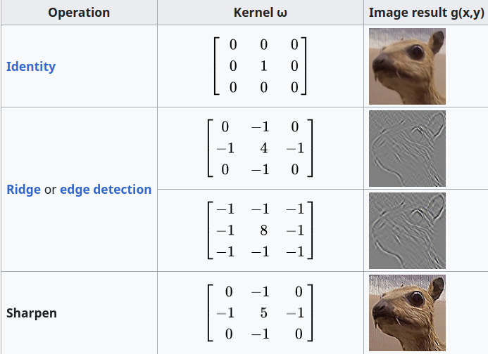1. ábra Példák különböző kernel értékek eredményeire [4]
Neurális hálók a gépi tanulás egy lehetséges megvalósításának családja sok más módszer közül. A módszerek között pár fő különbség, hogy milyen adatokon működnek jól és mennyire erőforrás igényesek. Egyszerű mintákra vannak sokkal hatékonyabb módszerek, a képfeldolgozásban azonban bonyolult mintázatokat kell felismerni.
Nem is véletlen, hogy bár a kalsszikus algoritmusok is tartalmaztak valamilyen gépi tanulást, azok a bonyolult mintákon korlátozottak voltak, így lényegében letarolták a képfeldolgozást a neurális hálók. További előnyük a klasszikus módszerekhez képes, hogy amíg azoknak kézzel kellett megadni, hogyan találják meg és dolgozzák fel a képek részleteit és az algoritmus végén volt egy osztályozó ami tanult; addig a neurális hálók elejüktől végükig, pusztán adaton, automatikusan tanulták meg, mely részletek relevánsak.

Konvolucionális Neurális Hálók
Angolul: Convolutional Neural Networks (továbbiakban: CNN). Motorjuk a már részletezett kernel konvolúció, azzal a különbséggel, hogy a kernel értékeit nem kézzel adjuk meg (az esetleges kezdeti értékeket kivéve), hanem a modell tanulja.

CNN-ek tipikus alkotó elemei:
- Konvolucionális rétegek: Ezek kernel konvolúciót végeznek, aminek eredménye egy olyan aktivációs réteg (feature map), ami olyan mintázatokat tartalmaz amiket a háló hasznosnak talál. Ilyen rétegekből több is előfordulhat, a modell elején az egyszerűbb, későbbi rétegekben komplexeb részletek észlelésére.
- Pooling réteg: Jellemzően a konvolúciós rétegeket követően. Mivel a detektált minták (él, sarok, stb.) az eredeti képhez képest sokkal kevesebb pixelen is értelmezhetőek. Pixelek egy csoportját egy beléjük táplált függvény alapján összevonja (pl.: max pooling esetén egy pixal ablak legnagyobb értékét adja tovább az új, 1db pixelnek). Alkalmazásukkal számítási teljesítmény és eltolásokkal szembeni robusztusság is nyerhető. Ugyanakkor nem minden architektúra használja, hasonló nyereség azzal is elérhető, ha kernel konvolúció során a kernelt 1 helyett több pixellel mozdítjuk odébb.
- Előre csatolt kapcsolatok (residual connections): Egy réteg kimenetét nemcsak az azt követő, hanem egy valahánnyal későbbi rétegnek közvetlenül is előre csatoljuk. Segíti, hogy az eredeti bemenet ne vesszen el teljesen, egyes minták később is hasznosak lehetnek. Mély hálók tanítását és használatát segíti.
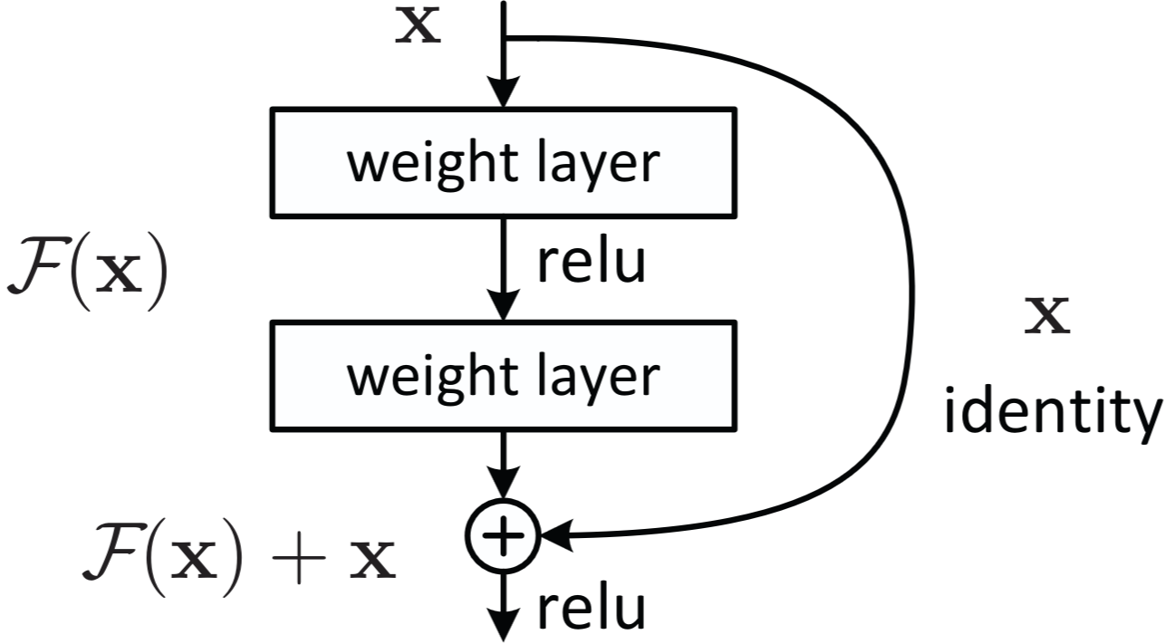2. ábra: Átugró kapcsolatok [7]
- Osztályozó réteg: Ez a gyakori elnevezés vagy fully-connected layer, de valójában azt csinálja, amire be van tanítva ami nem csak osztályozásban merül ki. Ez egy tipikus, neurális háló ami a kimenetet adja.

Néhány meghatározó CNN architektúra:
- Visual Geometry Group hálói (VGGNet): CNN architektúrák egy csoportja, VGG+rétegek száma elnevezési konvencióval (VGG16, VGG19). 2014-ben vált ismerté az ImageNet Large Scale Visual Recognition Challenge-en (továbbiakban: ILSVRC) elért 92.7%-os pontosságával.
- Residual Networks (Előrecsatolt hálók, resnets): 2015-ben jelentek meg és meg is nyerték az az évi ILSVRC-t. VGG hálók a méretük növelésével már nem értek el pontosabb működést és nehézzé vált a tanításuk. A residual hálók előrecsatolt kapcsolatokat vezettek be, ezzel megkönnyítva a tanítást és (sokkal) nagyobb méretű hálók létrehozását, amik így nagyobb pontosságot tudtak elérni.
- ConvNeXt: 2022-ben megjelent modern, jelenleg egyik legkorszerűbb CNN architektúra. A transzformerek megjelenésével (lásd: Transformerek képfelismerésre alfejezet) a CNN-ek háttérbe szorultak. A ConvNeXt megkísérli a CNN-ek versenyben tartását olyan, egyébként transzformerek által ihletett megoldásokkal mint: nagyobb kernel méret, réteg szintű normalizálás, előrecsatolt kapcsolatok. [8][9]
[3][7]

Transformerek képfelismerésre
Transzformer modellek 2017-ben lettek bemutatva, először gépi fordításra használva, de az architektúra mögötti koncepciók generikusak annyira, hogy ma már számos és jelentős feladatra is épült tanszformer alapú megoldás; Mint: Chatbot/szöveg generálás, audio és kép feldolgozás. Kép feldolgozásban a Vision Transformer (továbbiakban: ViT.) és az általa ihletett modellek ma az élen járók.

Eredeti transzformer architektúra
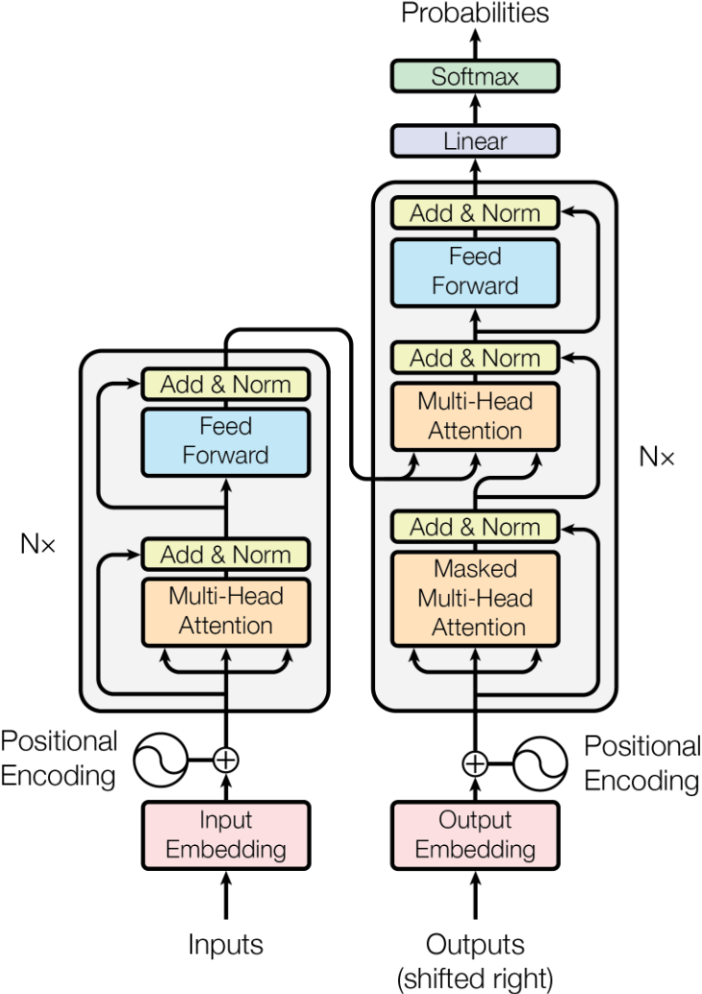3. ábra: Eredeti transzformer architektúra az Attention is All you Need-ből [5]
Transzformerek kulcs újítása a attention mechanizmus, a bemenet egészén vizsgálja, hogy az egyes részek (tokenek) mennyire relevánsak a többi számára. Mondhatni, összebeszélnek a tokenek. Szöveges esetben egy szóra mennyire hatnak a korábbi szavak; például: „A cica aki egerészett gyors volt!” mondatban a „cica” és „gyors” szavak kapcsolódnak, még annak ellenére is, hogy a mondat 2 végén vannak. Ebben a cicás példában a gyors mint melléknév a cica egy tulajdonságát jelenti, de persze szavak máshogyan is hathatnak egymásra. Ilyen lehet (sok máson kívül) például nyelvtani kapcsolat (alany-állítmány, melléknév-főnév), névmások és hozzájuk tartozó entitások feloldása, idéző- és zárójelek összekapcsolása és jelentésbeli (szemantikai) kapcsolat.
Fontos kiemelni, hogy a transzformer modellek által feldolgozott alapegység a token. Szöveges esetben nem feltétlenül teljes szó, inkább szótő vagy toldalék. Egy ilyen szó-részt egy sok-sok dimenziós geometriai térbe ágyazással vektorrá alakítanak. Képek esetében pedig 1-1 kép-szeletet (patchet) ágyaznak tokenbe.
Tokenizáció pontos folyamata szöveges esetben itt most nem releváns, képek esetén pedig Vision Transformerek fejezetben fogom bemutatni, viszont a geometriai térbe egyazás miértje itt is fontos. Erre a reprezentációra azért van szükség, mert így a szavak (vagy amit beágyazunk) jelentése válik számíthatóvá. Egy klasszikus példa ezt jól szemlélteti: Képzeljük el, hogy a férfi, nő illetve király királynő szavakat ábrázoljuk irányvektorokkal, majd ebben az elképzeld koordináta rendszerben vonjok ki a nőből a férfit. Ennek az eredménye egy új vektor, ami a férfi vektor végétől a nő vektor végébe mutat, ha ezt a vektort pedig hozzáadjuk a király vektorhoz, meg kell kapnunk a királynő vektort. Mintha ebben a geometriai térben az egyik irány nemiség jelentést hordozna.
A transzformer modellek azon része, ami a tokenek egymásra hatását számítja az ugynevezett attention head (3. ábrán: Multi-Head attention). Legintuitívabban úgy lehet elképzelni, egy attention head belső működését, mintha ez a kérdés szerepelne benne: „Ha itt ilyen token van, mely korábbi tokenek relevánsak és mennyire?”. Egy attention head arra, hogy mi alapján hatnak egymásra a tokenek, egyszerre csak 1 mintát tud megtanulni, ezért több attention head szerepel egy modellben (innen a Multi-Head).
Itt azt is fontos megjegyezni, hogy azt, hogy mi alapján értékel 2 tokent összefüggőnek, azt a modell tanulja, ráadásul nulláról tanulja. Az említett összefüggőségi példák (nyelvtani, szemantikai, stb) feltűnése jellemző, de a tanulás során alakulnak ki, nem előzetes szándék alapján.
Az attention head-ek kimenete pedig lényegében egy módosítás az eredeti, bementi tokenen, ami a „jelentését” a kontextus ismeretében módosítja. Mivel ez a kimenet csak maga a módosítás, így a kimenetet előre csatoltan hozzá kell adni a bemeneti tokenhez (3. ábrán ilyen lépés az Add & Norm). Következő példán lehet ezt elképzelni: A fa szó más jelentéssel bír egy biológiai, mint egy számításelméleti könyvben, de a bementi szöveg tokenekre bontásakor viszont ugyanazt a vektort kapja. Az attention szándékozik kimenetéül adni azt az „eltolást” ami az eredeti „fa” vektort a szövegkörnyezet függvényében a „fa mint organizmus” vagy a „fa mint gráf” pozícióba tolja. Vagyis, a puszta szó vektorát a kontextus alapján további jelentéssel gazdagítsa.
Mivel több attention head szerepel egy modellben, amik különböző, de egyformán fontos részleteket tanulnak meg, a számításaik végén adott kimenetet össze kell fűzni. Ennek egy további óriási előnye, hogy emiatt az attention head-ek számításia párhuzamosan is végezhetők.
[5][8]
Attention számítása:
- Bemenet: E tokenek
- Legyen 3 mátrixunk, Query, Key, Value: W^{Q}, W^{K}, W^{V}! A mátrixok értékei egyben a modell paraméterei, amik a tanulás során változnak, finomhangolódnak.
- Midegyik mátrixot szorozzunk meg mindegyik E_{i} bementi tokennel, így állítva elő q, k, v vektorokat.
q_{i} = W^{q}E_{i} k_{i} = W^{q}E_{i} v_{i} = W^{q}E_{i}
- Vegyük mindegyik q vektornak mindegyik k vektorral a skaláris szorzatát. Legyen ez az attention score.
score_{ij} = q_{i}·k_{j}
A skaláris szorzat értelmezhető egy vektor másikra vetett vetületeként, ami akkor nagy, ha a vektorok hasonló irányba néznik. Ez a hasonló irányba nézés, illeszkedés, felel meg a 2 token kapcsolódásának, hogy mennyire „attendálnak” egymásra.
- Az attention score-kat normalizáljuk úgy, hogy minden oszlopa megfeleltethető legyen egy eloszlásnak, softmax képlet alkalmazásával, aminek tulajdonsága, hogy az elemek oszlop összege 1
α_{ij} = (exp(score_{ij})) / (∑_{j} exp(score_{ij}))
Ekkor minden α érték 0-1 közötti valós szám és a belőlük alkotott mátrixot nevezhetjük attention pattern-nek.
- Az attention pattern minden i-ik sorának minden elemét össze skalárszorozzuk az i-ik value vektorral.
z_{ij} = α_{ij}v_{j}
Ezek a z értékek már nem valós számok, hanem a value vaktorok lényegében súlyozva az attention pattern értékeivel. Vagyis a value vektorok súlyozva azzal, hogy a 2 token mennyire attendál egymásra.
- Végeredményben a súlyozott value vektorok mátrixának oszlopait összegezzük.
ΔE_{i} = ∑_{j} z_{ij}
Az így kapott ΔE_{i} tartalmazza azt a módosítást, amit az eredeti i-ik E_{i} tokenhez adva, az annak jelentését a kontextus függvényében gazdagítja.
A fenti folyamatot a következőképpen foglalnám össze és fordítanám kicsivel emberibb nyelvre: 2 token illeszkedését, egymásra hatását a skaláris szorzás adja, viszont a skaláris szorzás operandusai nem közvetlenül a bemeneti tokenek, hanem azok szorzata a Query és Key mátrixokkal, mely mátrixok a modell paraméterei, ezáltal tanulja meg a modell, hogy összefüggő szavak esetén a mátrixok ugyanezekkel tokenekkel szorozva egymásra illeszkedő vektorokat kell adjanak. Miután pedig megvan, hogy mely token van hatással melyikre, a Value mátrixot a ható tokennel szorozva és súlyozva kapjuk meg azt a módosítást, amit hozzá kell adni a hatott tokenhez. És mivel a Value mátrix is a modell paramétereit tartalmazza, az, hogy egy token milyen módosításnak felel meg egy későbbin, azt a modell szintén tanulja.
Pongyola példa: „zöld erdő” szavakkal q=Query*erdő és k=Key*zöld után q·k megmondja, hogy „zöld” mennyire hat „erdő”-re, ennek ismeretében pedig v=Value*zöld egy „zöldítő” vektort ad, amit ha az „erdő” tokenjéhez adnánk, akkor az gazdagodna azzal a jelentéssel, hogy egy élő nyári zöld erdőre utal, nem pedig egy lombhullatott télire.
[8]

Vision Transformer
Szöveges példák után pedig nézzünk a képekkel dolgozó ViT motorházteteje alá. A 4. ábrán látható architektúra elemeit részletezve.
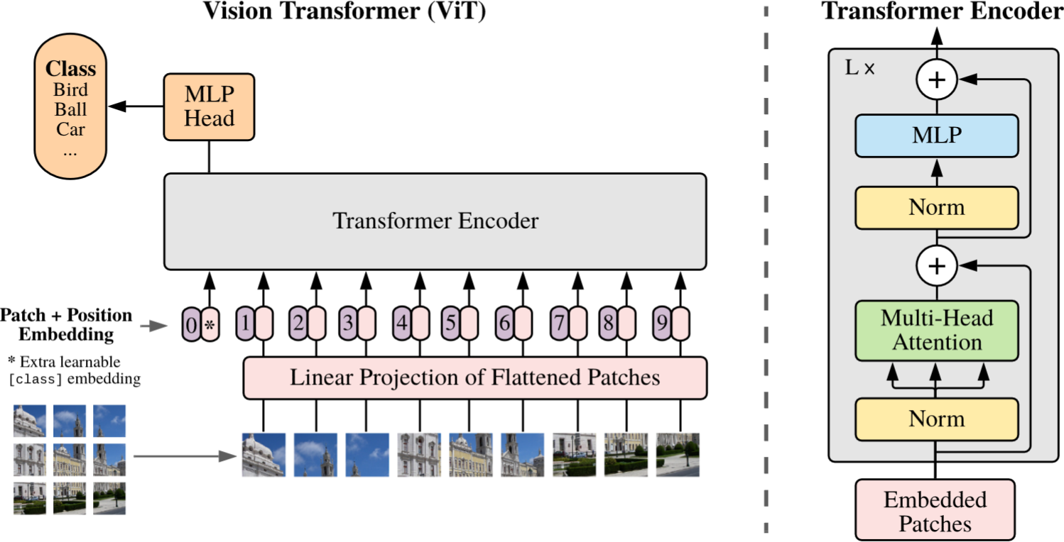4. ábra: Vision Transformer modell architektúra [6]
- Bemeneti kép patch-ekre bontása: A kép felszeletelése, n*n-es részekre. Ezeknek a képszeleteknek a mérete és ebből következően, hogy hány patch-re bomlik a kép céltól és erőforrások fényében változhat. Az eredeti cikkben 16*16-os patcheket használtak.
- Embedding: Egy rgb kép esetén egy patch n*n pixel *3 szín csatorna. Kilapítással vektorrá alakítjuk (pl.: 16*16 pixel * 3 szín = 768 dimenziós vektor). Ezután hozzárendeljük, hogy a teljes képen hol helyezkedik el a patch. Erre azért van szükség, mert a párhuzamosított attention head-ek és az utánuk végzett összegűzés érzéketlen a patch-ek pozíciójára, így a modell későbbi részei számára elveszne, hogy amit vizsgál képrészlet pldául közepén vagy sarokban van. Ez a patch és pozíció vektor eggyütesen a token.
- Transformer encoder: Kompozit blokk. A bemeneti beágyazott tokenek az alábbi lépéseken mennek kereszül.
  - Tokenek normalizálása.
  - Normalizált tokenek áteresztése egy több attention head-ből álló self attention rétegen.
  - Az attention head-ek kimeneteinek és az előrecsatolt bemeneti tokenek összeadása.
  - Már self attention-t tartalmazó tokenek újbóli normalizálása.
  - Többrétegű perceptron (Multi-Layer Perceptron, MLP) réteg. Ez valójában egy sima, általában több rétegű neurális háló, hasonlóan a CNN-ek végén szereplő fully-connected réteghez. Ez a réteg tokenenként dolgozik, vagyis a tokenek itt már nem beszélnek össze, mint az attention-nél. Miután az attention gazdagította a tokeneket, hogyan kapcsolódnak egymáshoz. Ez a blokk absztraktabb mintákat tanul meg az egyes tokeneken. Egy cicás kép példáján az attention megtanulja, hogy az orr, fül, szem patch-ek kapcsolódnak és hogy egy arc részei; az MLP pedig pl. önállóan az orr patch-en a szín, forma, arc kontextus ismeretében kimenetül adja, hogy ez a patch valószínűleg egy cica orr.
- Osztályozó: Végül a transformer encoder kimenetét egy osztályozónak adjuk. Ez egy kis, legtöbbször 1 rétegű neurális háló, ami már a kívánt osztálycímkéket (vagy amire be van tanítva) adja kimenetül.
[6]

Swin Transzformer:
A részletezett Vision Transzformerre lehet úgy gondolni, mint az eredeti vision transzformerre. Azonban mivel ez a modell lényegében 1-1 átvétele az eredetileg szövegekre kitalált transzformer architektúrának, annak nagy számítási igényével, azóta jelentek meg további, optimalizáltabb ViT-ek, még inkább képek feldolgozására specializálódva. Ilyen például a Data-efficient Image Transformer (DeiT, 2021) vagy a Multi-Axis Vision Transformer (MaxViT, 2022). Az én feladatomhoz a Swin Transzformert találtam érdekesnek, ezt szeretném röviden ismertetni.
Az eredeti ViT-ben minden token (patch) figyel mindegyik másikra, emiatt a képméret növekedésével a számítási igény négyzetesen nő. A Swin Transformer ennek mérséklésére vezette be a csúsztatott ablakos (shifted window) technikát, hogy a képmérethez képest lineáris komplexitás növekedést érjen el.
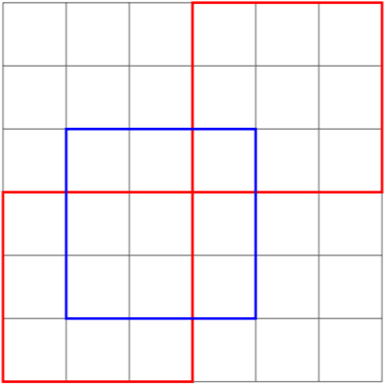5. ábra: "Lokális ablakok, eltolással rétegenként" [8]
Csúsztatott ablak esetén nem minden tokenre minden másikkal számít összefüggést, hanem csak 1, fix méretű ablakon belül beszélnek össze a tokenek és a képet több ilyen ablakkal fedi le. Ezzel azonban a képrészletek csak lokálisan, az ablakon belül figyelnének egymásra, ezért későbbi rétegekben elcsúsztatva, szándékosan a korábbi ablakokkal átfedő részekre is illeszt ablakot, így nyerve globális kontextust.
[8][11]
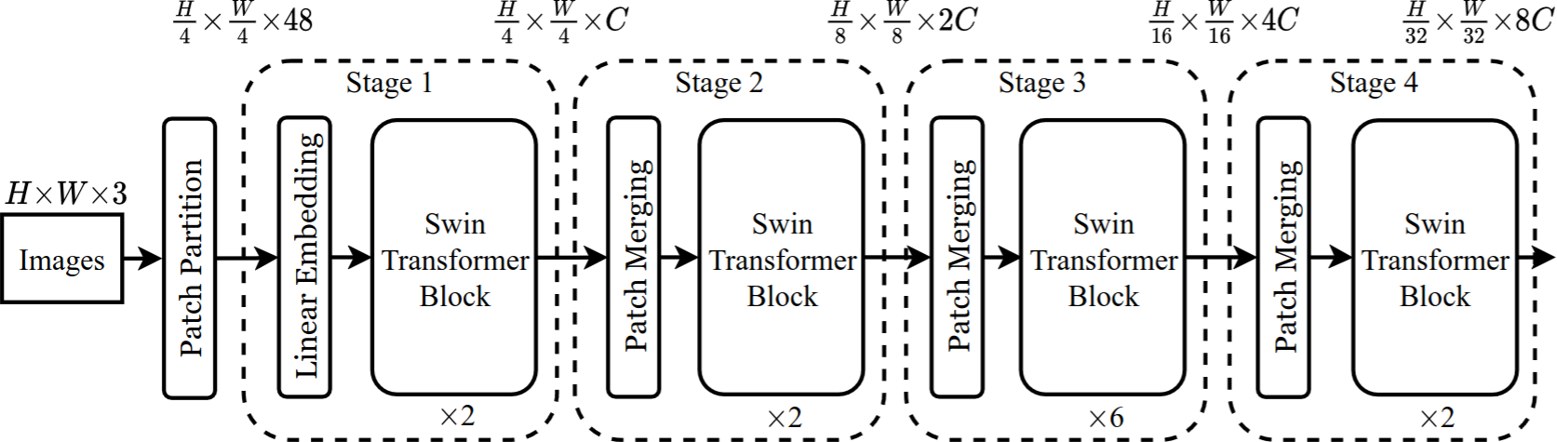6. ábra: Swin Transformer architektúra [11]

Hibrid architektúrák
CNN-ek nagyon jól kezelik a lokális mintákat, kevés adaton is jól működnek, alacsony a komplexitásuk, viszont globális összefüggések megtanulására csak sok réteggel képesek. Transzformerek ezzel szemben azonnal az egész kép kontextusát figyelembe veszik, viszont alapból nem rendelkeznek lokális minta felismeréssel, ezért ezt is nulláról kell megtanulniuk ami következményeként rengeteg adat szükséges a tanításukhoz (adatéhesek) és a számítási igényük is nagyra tud nőni.
A két megközelítést kombinálni és így az előnyeik eggyütes megnyerését kísérlik meg a hibrid hálók. Számos ilyen modell létezik már (példul: Conformer, MobileViT), ilyenek közül a Convolution + Attention hálót (CoAtNet) szeretném részletezni, ami nem az első próbálkozás a két technológia egyesítésére, viszont átfogóan kísérli meg annak helyes végrehajtását.
Az 7-ik ábrán látható CoAtNet háló az őt bemutató cikk-ben szemléltetett felépítése 2 koncolúciós és 2 attention réteggel (C-C-T-T), de a cikk számításba vesz és kísérletezik ettől eltérő konvolúció/attention aránnyal. Fontos, hogy a konvolúciót és az attention-t nem keveri, hanem először használ konvolúcióat az alacson szintű minták megtanulására és később attentiont a kép szintű összefüggések megtanulására.
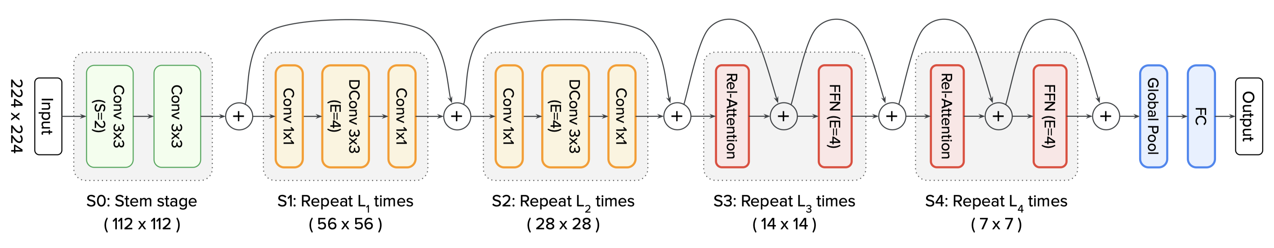7. ábra: CoAtNet architektúra felépítése [10]
A rétegek működése részletesebben:
- S0: Bemenet előfeldolgozása, egyszerű konvolúcióval.
- S1-2: Mobile Inverted Bottleneck Covolution (MBConv) blokkok. Erőforrásszegény eszközökre tervezett CNN-ekből (EfficientNet, MobileNetV2) átvett ötlet. Először növeli a csatorna számot (1 csatorna 1 kernel kimenete, valamilyen alacsony szintű minta), majd minden csatornán külön futtat 1-1 szűrőt (Deptwise Convolution, Dconv), majd visszacsökkenti a csatornaszámot, hogy megegyezzen a bemenet dimenziójával és előrecsatoltan összegezni lehessen vele.
- S3-4: Attention blokkok, megtanulja a kép egészére a képrészek közötti kapcsolatokat. Fontos különbség eredeti ViT-het képest, hogy nem abszolút pozíciót rendel hozzá a patch-ekhez, hanem ralatívat (pl.: ettől-attól a patchtől balra/jobbra van ez a patch), hogy koordináták helyett kapcsolatokat tanuljon és így eltolásokra ne legyen érzékeny.
- Kimeneti réteg, átlagolós pooling-al és egy egyszerű neurális hálóval.
[10]

Architektúrák összehasonlítása
CNN-ek a képek lokális mintázatain keresztül nyernek információt a képek tartalmáról. Egyszerűbb mintázatok (él, sarok…) kis képrészleteken is értelmezhető, mélyebb rétegeken kereszül pedig összetetebb alakzatokat tudnak értelmezni. Előnyük, hogy hatékonyan tanulják a lokális mintázatokat és kevés adaton is jól működnek. Hátrányuk, hogy a kép távoli részei közötti kapcsolatokat csak sok rétegen keresztül tudják megtanulni.
Transzformerek a képeket patchekre bontják, tokenizálják és attention mechanizmussal vizsgálják a képrészek közötti kapcsolatot. Ennek előnye, hogy közvetlenebbül tudnak teljes kép szintű összefüggéseket figyelembe venni, nemcsak lokális mintákból, sok rétegen keresztül. Hátrányuk, hogy a lokális mintákat is meg kell tanulniuk, ezért adat és számítás éhesek.
Hibrid architektúrák a kettő előnyeit próbálják kombinálni. A korai rétegekben konvolúcióval tanulják közvetlenül a lokális mintázatokat, a későbbi rétegek attention alkalmazásával a képen átívelőeket.

Tervezés
Gépi tanulás sem kivétel a megvalósítást megelőző tervezés igénye alól. A következő fejezetben részletezem, a melanoma detektorom megvalósításáig milyen lépéseken keresztül jutok el, ahhoz milyen erőforrásokat és technológiákat használtam és -ahol ez releváns- azokat milyen paraméterekkel, valamint, hogy az általam elkészítendő megoldásoknak milyen követelményeknek kell megfelelniük.
Bár a végső cél egy melanoma detektor és az ahhoz vezető utat fogom részletezni, azt előre kiemelem, hogy ebben a fejezetben még nem a végcélnak megfelelő neurális hálót tervezem meg. Helyette a modern képfelismerő architektúrák teljesítéményének tesztelését bőrbetegségek osztályozásában. Emelett azért döntöttem, hogy mérés alapján tudjam a legmegfelelőbb architektúrát választani a végleges neurális háló megvalósítására.

Technológiai háttér
A dolgozatomban tervezett nurális hálók létrehozásában milyen technológiákra, szoftverekre és keretrendszerekre támaszkodok.

Számítási platform
Felhő alapú fejlesztői környezetekkel való korábbi tapasztalataim során szembesültem azzal, hogy bár kényelmes a függőségek telepítésének terhétől megszabadulni, a felhasználás mértékének korlátozása miatt könnyű kifutni a számítási keretből még az ezen dolgozatban érintettnél jóval kisebb hálók esetén is. Ez indikolja, hogy az orvosi adatokat osztályozó hálókat saját eszközön futassam és tanítsam.
Azonban neurális hálók tanítása rengeteg számítást jelent a számítógépen. Hogy a nagy számú számításokat a grafikus kártyámmal (továbbiakban: GPU) tudjam elvégeztetni, az NVIDIA által fejlesztett Compute Unified Device Architecture (CUDA) platformot fogom használni.

Programozási nyelv és keretrendszerek
Ebben az alfejezetben bemutatom, mely programozási nyelvet és mely ahhoz implementált kiegészítő könyvtárakat és keretrendszereket használtam fel a célom elérésére.

Python
A feladatom leginkább számítás igényes része a neurális hálók betanítása, melyet pont ezért cuda-n keresztül GPU-mra szervezek ki. A további részfeladatok pedig már nem erőforrás kritikusak, cserébe nagyban megkönnyíti ezek elvégzését, ha a választott nyelv kényelmesen használható. Ezen adottságok miatt döntöttem, a data science és mesterséges intelligenciával foglalkozók körében egyébként és bevált és kedvelt Python programozási nyelv mellett, melynek gazdag az eszköztára és érhetők el rá kifejezetten neurális hálók fejlesztésére kifejlésztett keretrendszerek.

Pytorch
A pytorch egy Meta által fejlesztett, nyílt forráskódú python könyvtár, amit neurális hálók fejlesztésére hoztak létre. Kifejezetten támogatja a számítások GPU-n történő elvégzését, rugalmas, kényelmesen használható, könnyen tanulható. Iparban is használt, de a könnyű tanulhatásága miatt kutatók körében egyel népszerűbb, szemben az alternatív TensorFlow keretrendszerrel, ami nehezebben tanulható, de az iparban erősebb. Saját neurális hálók létrehozához biztosított eszköztáron kívül arra is ad lehetőséget, hogy kész hálókat plug-n-play módon töltsünk be.
Említésre érdemes könyvtárak még a torchvision, timm, grad-cam könyvtárak.
Torchvision kiegészítő eszköztárat ad, ide értve a képeken végezhető transzformációkat, amik előfeldolgozáshoz jelentősek, továbbá tartalmazza pár neves architektúra definícióját.
Timm pedig egy átfogó mélytanulási könyvtár, mely a modellek betöltésétől, a tanításig és validációg is tartalmaz megvalósításokat, de az én dolgozatomhoz a torchvision által nem tartalmazott modellek betöltését megkönnyító funkciója releváns.
Grad-cam, ami egy nyílt forráskódu model értelmezést segítő könyvtár, kifejezetten PyTorch-hoz. Számomra releváns fő funkciója, annak a hőtérképe, hogy a bemeneti kép melyik részeit mennyire tartja relevánsnak a model.

Pandas
A pandas egy nyítl forráskódú adatelemző python könyvtár. Úgy is lehet rá gondolni mint egy táblázatkezelőre, ami grafikus felület helyett pythonból használható. A megvalósítás során statisztikák gyűjtésére, kezelésére és kiértékelésének megkönnyítése miatt döntöttem a használata mellett.

Egyéb szoftverek és technológiák
- Jupyter notebooks: Neurális hálók betanítása, bár programozottan történik, egy szotverprojekthez képest a részprogramok létrehozása, azok futtatása, eredményeiknek kiértékelése nagyobb rugalmasságot és betekintést igényel. Erre remek eszköz egy jupyter notebook, ahol egyetlen füzetben több részprogramot lehet megírni, külön-külön is futtatni és jegyzetekkel kiegészíteni.
- Visual Studio Code: A Microsoft népszerű, nyílt forráskódú kód szerkesztője, rengetek produktivitást segítő kiegészítővel, köztük a lehetőséggel hogy Jupyter notebook-okat kezeljen.
- Git és GitHub: A fejlesztés folyamatában verziókezelésre, eszközök közötti kényelmes szinkronizációra, a kódbázis megosztására.
- LibreOffice Calc táblázatkezelő: A dolgozat során felmerülő elemzési feladatokra, különösen az adathalmazok elemzésére.

Adathalmaz és elemzése
A dolgozatomban olyan osztályozó(ka)t széndákozok létrehozni, amely bőrelváltozásokról készült kép bemenet alapján megállapítja azok fajtáját. A technológia már részletezett jelenlegi állása és a feladat karakterisztikából következően neurális háló/transzformer architektúrák használatával érdemes ezt megvalósítanom. Mivel a neurális hálók adaton tanulnak -szemben egy tipikus szoftverrel, aminek a belső működését, annak paramétereit a programozó kézzel adja meg-, az osztályózó végső pontosságában kulcs szerepet játszik a megfelelően megválasztott tanító adathalmaz.
A bőrelváltozások osztályozásánál kiemelten arra szeretnék fókuszálni, hogy az melanóma-e vagy sem. Ebben az esetben egy igen/nem válasz, vagy százalékos melanoma gyanússág is elég, de az idáig vezető úton több kategória használata és a modellek azon való tanítása és kiértékelése számomra hasznos következtetésekre vezethet a fejlesztéssel kapcsolatban, valamint maga a modell is megtanul több részletre figyelni. Adathalmaz szempontjából fontos, hogy az egyes kategóriákba tartozó képek egymáshoz képest megfelelő arányban jelen legyenek.
Fontos szempont továbbá az adatok mennyisége. Transzformer típusú hálóknál, ha nulláról tanulnak milliónyira, de előtanított modellek esetén is ezres nagyságrendű képre van szükség.
Online, ingyenesen elérhető adathalmazok közül, a szempontjaimnak a Melanoma Detection Dataset [12] (továbbiakban: MDD), illetve a Skin Lesions Classification Dataset [13] (továbbiakban: SLCD) bizonyult ígéretesnek. Mindkét adathalmaz valójában csak célspecifikusan előre összeválogatott részhalmaza az International Skin Imaging Collaboration​ (ISIC) képeinek, illetve az SLCD még további forrásokból is tartalmaz képeket.
Annak kiderítésére, hogy végeredményben melyik adathalmaz a legmegfelelőbb a számomra, részletes adatelemzést végzek.

Vizsgálati módszerek
- Vizuális ellenőrzések: Szemrevételezéssel végigfutom a képeket, figyelve a képek minőségére, elmosódásokra, megvilágítottságára, esetleges duplikált képekre. és kiszúrni kiugró, irreleváns, vagy nem megfelelően (pl. túl közelről/válolról) fotózott képeket. Itt azt is érdemes megvizsgálni, hogy a képeken hol helyezkednek el a modellnek releváns részletek (kép közepén vagy eltérő helyeken). Ez a lépés azért fontos, hogy meggyőződjek, a modell tényleg a célnak releváns részleteket tanuljon de előfeldolgozási lépésekhez is hasznos ismeretek szerezhetők.
- Adathalmazok statisztikái: Ebben a lépésben megvizsgálom a képek méretét, fájlformátumokat, a képek, osztályok számat, azok eloszlását a részhalmazokban, ezáltal az adathalmaz kiegyensúlyozottságát. A képméretek, képarányok ismerete segíthet eldönteni, hogy előfeldolgozásnál hogyan hozzam egységes dimenzióra a képeket. Kiegyensúlyozottság ismeretére azért van szükség, mert kiegyensúlyozatlan adathalmaz esetén, a modell úgy is nagy százalékos pontosságot érhet el akkor is, ha a kis mintaszámú osztályokat egyszerűen csak ignorálja, valamint azt is segít eldönteni, szükség van-e adat augmentációra. A tanító, értékelő és teszt részhalmazok eltérő eloszlása esetén pedig a modell más eloszlást tanul, mint amin tesztelve van és ez pontatlan kiértékelést végeredményben pedig a modell pontatlan működéséhez vezethet.
- Osztály integritás: Azt vizsgálom, van-e átfedés a tanító és teszt képek között? Átfedésnek az lehet a hatása, hogy a modell kevésbé általánosít, hanem inkább konkrét példákat memorizál.
- Pixelstatisztikák: RGB képek csatornánkénti átlagát és szórását számítom ki. Ennek eredményei a modell bemenet megfelelő normalizálához használhatóak.

Eredmények
Általános statisztikák
- MDD osztályai: melanoma, nevus, seborrheic keratosis.
- SLCD osztályai: Actinic keratoses, Basal cell carcinoma, Benign keratosis-like lesions, Chickenpox, Cowpox, Dermatofibroma, Healthy, HFMD, Measles, Melanocytic nevi, Melanoma, Monkeypox, Squamous cell carcinoma, Vascular lesions
Dataset | Osztályok száma | Képek száma | Felbontás és képarány | Formátum
Melanoma Detection Dataset | 3 | 2750 | változó | .jpg
Skin Lesions Classification Dataset | 14 | 36656 | változó | .jpg
1. táblázat: Adathalmazok általános statisztikái
Vizuális észrevételek
MDD esetén a képeknek jó a minősége, megvilágítottak, fókuszáltak, és az elváltozások többnyire középre igazítottak, pontosan a releváns részek látszódnak, viszont gyakori a méretük miatt a képek széléig terjeszkedő bőrelváltozások. Szintén gyakoriak még a „távcsőszerű” (valószínűleg dermatoszkópon keresztüli) képek, ahol az elváltozás körül, köralakban a kép szélei feketék. Ez akár probléma is lehet, ha a modell ezt releváns részletként tanulja meg.
SLCD esetén bizonyos osztályok képei nagyon eltérőek a többitől: Chickenpox, Cowpox, Healthy, HFMD, Measles, Monkeypox. Ezekben a képek gyakran távolabbról készültek, több testrészt is tartalmaznak, valamint sok bennük a duplikált, előre augmentált kép. A többi osztályban a képeknek jó a minősége, megvilágítottak, fókuszáltak, és az elváltozások középre igazítottak, pontosan a releváns részek látszódnak. A képek széléig nyúló és dermatoszkópon kersztüli képek ebben az adathalmazban is gyakoriak.
MDD elemzése
Képek felbontása változó, 576 x 540-tól, 6748 x 4499-ig, és a kettő között még sok mással, összesen 209 különböző felbontással. Leggyakoribb felnontások: 4288x2848 (23%), 1024x768 (21%), 3008x2000 (17%). Képarányokból pedig 200 különböző létezik, laggyakrabbak: 4:3 (23%), 134:89 (23%), 188:125 (17%). Egészen kaotikus.
Átlag felbontás | Felbontások szórása | Normalizált RGB színcsatornák átgala | Normalizált RGB színcsatornák szórása
3281.8 x 2228.6 | 1882.7 x 1214.5 | (0.711, 0.548, 0.505) | (0.169, 0.170, 0.185)
2. táblázat: MDD pixel statisztikái
Összes kép között az osztályok ~19-67-14% arányban oszlanak meg (8. ábra). Ez mérsékelten kiegyensúlyozatlan, a modell már hajlamos lehet a többségi osztály felé húzni. Felhasználási részhalmazonként a train és test képek szinte egyformán oszlanak meg, validation esetén tolódik el a „nevus” és „seborrheic keratosis” osztályok aránya. Átfedés a halmazok között nincs.
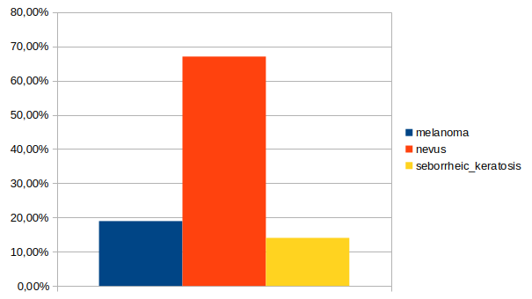8. ábra: Osztályonkénti összes képek aránya MDD adathalmazban.
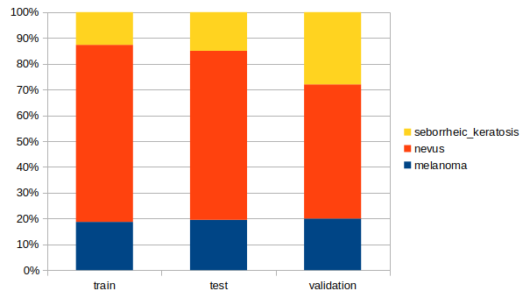9. ábra: Osztályok eloszlása felhasználási részhalmazonként belül az MDD adathalmazban
SLCD elemzése
Képek felbontása változó, 69 x 69-től, 2448 x 2448-ig, összesen 305 különböző felbontással. Viszont egymáshoz képest jóval kevésbé eltérőek és osztályokon belül már jellemzőek az egységes felbontások. A legyakoribb felbontások: 1024x1024 (34%), 600x450 (27%), 224x224 (18%). Képarányokból pedig 106 különböző létezik, lagygakrabbak: 1:1 (négyzetes, 64%), 4:3 (29%). Vagyis az összes kép 3 legnagyobb hányada legalább önmagukban egységes felbontású, képarányokból pedig még valamivel jobb a helyzet.
Átlag felbontás | Felbontások szórása | Normalizált RGB színcsatornák átgala | Normalizált RGB színcsatornák szórása
674.3 x 609.2 | 334.5 x 333.1 | (0.675 , 0.536, 0.503) | (0.207, 0.195, 0.205)
3. táblázat: SLCD pixel statisztikái
Összes kép között az osztályok aránya erősen kiegyensúlyozatlan, legnagyobb mintaszámú 35%, legkisebb: 0.69% (10. ábra). Ezt biztosan ellensúlyozni kell tanításkor, ha legalább mérsékelni akarom a többségi osztályok felé húzást.
Minden részhalmazon belül szinte azonos (± 0.1%) az osztályok aránya (11. ábra). Átfedés a részhalmazok között nincs.
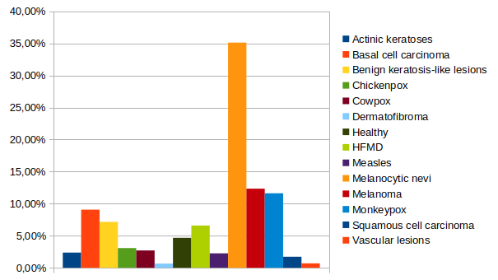10. ábra: Osztályonkénti összes képek aránya SLCD adathalmazban.

Módosított SLCD adathalmaz
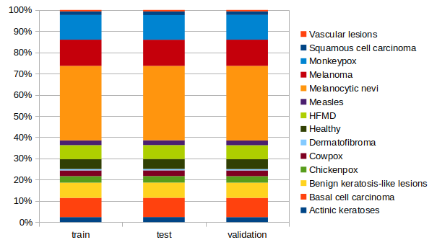11. ábra: Osztályok eloszlása felhasználási részhalmazonként az SLCD adathalmazban
Mindkét adathalmaz hagy maga után kívánni valót. Mindkettő kiegyensúlyozatlan, a felbontások változóak. Összességében viszont az SLCD bizonyul használhatóbbnak, abban ugyanis a problémák legfőbb oka a kiugró osztályok, így ezen osztályok elhagyásával a problémák egy része is megszűnik. A többi osztályban a képfelbontások és képarányok is homogénebbek, a releváns képrészletek pedig jó minőségben, a képek közepén szerpelnek. Dermatoszkópiás képek továbbra is előfordulnak, ugyanakkor a maradék osztályok mindegyikében jelen vannak, így ha a modell ezt el is kezdené releváns részletnek gondolni, ez mégsem különbözteti meg egyik osztályt sem. Ráadásul MDD-hez képest a képek mennyisége is sokszoros, sőt, mivel SLCD-nek is ISIC az elsődleges forrása, valójában SLCD magában foglalja a(z) MDD képeit is. A kiegyensúlyozatlanságot viszont továbbra is ellensúlyozni kell a tanítás során.
Chickenpox, Cowpox, Healthy, HFMD, Measles, Monkeypox osztályok elhagyása után a módosított SLCD adathalmaz jellemzői a következők:
- Osztályok száma: 8
- Képek száma: 25331
- 101 különböző képfelbontás, 576x450-tól, 1024x1024-ig.
- Leggyakoribb felbontások: 1024x1024 (49%), 600x450 (40%), 1024x680 (4%)
- 99 különböző képarány.
- Leggyakoribb képarányok: 1:1 (49%), 4:3 (43%), 128:85 (4%)
Átlag felbontás | Felbontások szórása | Normalizált RGB színcsatornák átgala | Normalizált RGB színcsatornák szórása
854.9 x 760.8 | 206.9 x 269.7 | (0.624, 0.520, 0.504) | (0.242, 0.223, 0.231)
4. táblázat: Módosított SLCD pixel statisztikái
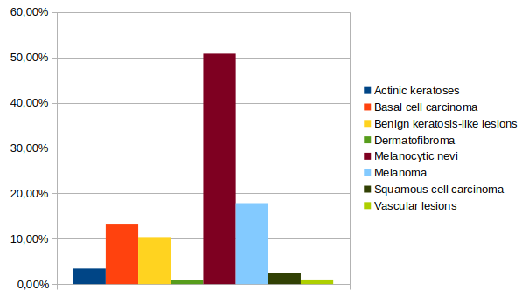12. ábra: Osztályonkénti összes képek aránya a módosított SLCD adathalmazban.
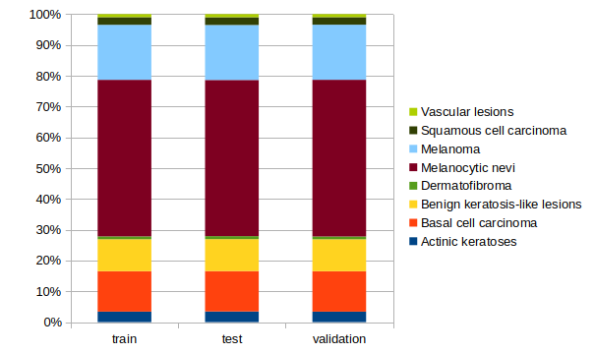13. ábra: Osztályok eloszlása felhasználási részhalmazonként belül a módosított SLCD adathalmazban

Háló tervezés
Azt megelőzően, hogy a dolgozatom végső céljának megfelelő neurális hálót hoznék létre, először próba tanításokat és kiértékeléseket végzek pár próba képosztályozó hálón. Ezek az Irodalomkutatás és technológiák fejezetben ismertetett architektúrákat bemutató cikkekben bemutatott, modellek.
Ezen próba tanítások annak mérésére szolgálnak, hogy a bőrelváltozásokon melyik architektúra teljesít a legjobban. Ennek eredményének fényében fogom a legjobban teljesítő architektúrát arra finomhangolni, hogy az nagy pontossággal tudja egy bőrelváltozásról a melanoma gyanúját megállapítani.

Választott próba hálók
A cikkek mindegyike több prototípusát mutatja be a hálóiknak. A konkrét háló modellek kiválasztásakor azt vettem figyelembe, hogy mindegyik fő architektúra képviselve legyen, a hálók paraméterei között egymáshoz képest ne legyen túl nagy különbség, illetve, hogy a számítási igényük -ennek mértéke a lebegőpontos műveletek száma (floating point operations, FLOP)- akkora legyen, hogy a felhasználói hardverem megbírkozzon vele. Továbbá kijelölök egy architektúrát kontol példánynak, ami az összehasonlítás alapjául szolgál.
A vázolt elvárásokat a cikkekben bemutatott Base (B), CoAtNet esetén 2-es modellek kielégítik, név szerint: ConvNeXt-B [9], Swin-B [11], CoAtNet-2 [10]. Mindegyik hálóból érhető el 224x224 és 384x384 felbontású képeket befogadó típus, de a véges VRAM-om miatt én egységesen 224² felbontást befogadóakat választottam.
A transzformerek említett adatéhsége és az azt nem kielégítő méretű adathalmazom miatt a transzformer és hibrid hálók esetén mindenképp azok ImageNet-en előtanított változatát vagyok kénytelen használni. Ennek következtében viszont, hogy az összehasonlítás fair maradjon a kontrol példány kivételével végeredményben mindegyik hálóból előtanítottatt fogok használni. Az előtanítás mindegyik model esetében a(z) ImageNet-1k adathalmazon történt.
A kontrol példánynak, vagyis az összehasonlítás alapjának pedig szintén ConvNeXt-B-t választok, csak előtanítás nélkül. Ez ugyanis még tisztán a tradicionális CNN architektúra képviselője.
CoAtNet-2 kivételével mindegyik hálóhoz alapból található implementáció a torchvision models könyvtárában. CoAtNet-2-höz a timm kiegészítő könyvtár biztosít implementációt.
Háló neve | Architektúra | Paraméterszám (millió paraméter) | Számítási igény (GigaFLOP)
ConvNeXt-B | CNN | 89 | 45
Swin-B | Transzformer | 88 | 47.1
CoAtNet-2 | CNN+Transzformer | 75 | 49.8
5. Táblázat: Választott, modern architektúrákat képviselő hálók és paramétereik.

Módosítások a hálókon
Mivel mindegyik próbaháló Imagenet adathalmazra (elsősorban Imagenet-1k, de későbbi adathalmazokkal is kísérleteztek) lett tervezve és azon tanítva, alapból 1000 kategóriából osztályoznak, szemben az SLCD-ben található 8 osztállyal.
Célnak és adathalmazbeli külöbségnek megfelelően mindegyik modell esetén a kimeneti réteget 8 osztályúra kell cserélni.

Tanítás
A neurális hálók tanítását konvencionális szkript helyett, a nagyobb rugalmasságért jupyter notebook-ban végzem. Az átláthatóság és hálónként eltérő paraméterek miatt, minden hálót külön notebook-ban.
A notebook-ok egyenként eltérő hálókon dolgoznak, eltérő paraméterekkel és egyszerre tartalmazzák a tanítás és kiértékelés végrehajtását, ezért lehetővé kell tegyék, hogy az aktuális futtatásnak megfelelőre legyenek konfigurálhatóak. Kezelniük kell ezen kívül a statisztikák gyűjtését, azok és a hálók mentését külső fájlba és onnan való betöltését.
A különböző notebook-ok között a megyegyező feladatokat az átláthatóság és könnyebb karbantarthatóság érdekében, felelősségeik szerint csoportosítva több fájlba/modulba tördelem.

Előfeldolgozási lépések
Pytorch torchvision könyvtára tartalmaz egy gazdag eszköztárat gépi látáshoz, azon belül a transforms modulja egy repertoárt ad kép manipulációhoz. Ennek Compose függvénye kényelmes lehetőséget biztosít, a képek modellnek való betöltése előtti előfeldolgozási lépések megadására. Előfeldolgozási pipeline összeállítása a beépített transzformációkon kívül sajátokkal is kiegészíthető.
A próba hálók alapból is négyzetes képeket várnak bemenetül mely képarányt célszerűnek tartok megőrizni a bőrelváltozások alakjai miatt. Így aztán, mivel a módosított SLCD adathalmazban a képarányok változóak, az előfeldolgozás első lépéseként a képarányokat konszolidálom. Me a bőrelváltozások lényeges részei a képek közepén találhatóak, ezért négyzetesítés veszteség nélkül megtehető a hosszabik oldal mentén a képszélek levágásával.
A bőrelváltozások orientáció invariánsak. Hogy elősegítsem ennek a megtanulását a tanító (és csak a tanító) halmaz esetén augmentációs lépésként véletlenszerű elforgatást és/vagy vízszintes és/vagy függőleges tükrözés alkalmazását vezetem be. Az elforgatás miatt üresen maradó képsarkak ellensúlyozásáért pedig a forgatás előtt a bemeneti méretnél valamivel nagyobbra skálázom a képet, elforgatás után pedig a középső, bemeneti méretnek megfelelő részt vágom ki.
A validációs és teszt halmaz esetén az előfeldolgozásból kimarad az augmentáció, vagyis a képarány konszolidáció után rögtön a bemeneti méretre skálázható a kép.
Az előfeldolgozás vége pedig, minden halmaz esetén a képet normalizálása és a modellnek bemenetül adható tenzorrá alakítása.

Adatbetöltő
Az adathalmazok kiszolgálására Pytorch utils, azon balül data könyvtárában található, Dataset és DataLoader osztály ad lehetőséget. Illetve a torchvision datasets könyvtára tartalmazza pár tipikus adathalmaz leírását. A(z) SLCD is ilyen tipikus, almappákba csoportosított képek halmaza, ilyet kezel a datasets.ImageFolder osztály.
SLCD gyökeréből indulva train/test/val almappákon belül, bőrelváltozásról elnevezett almmapákban találhatóak a képek. Ez alapján 3 dataset-et definiálok: train, val, test. Ez ImageFolder osztállyal egyszerűen mindegyikhez a hozzá vezető elérési út megadásával adatható meg:
trainSet = datasets.ImageFolder(".../SLCD/train", transform=transform)
…
A transforms paraméter a képek előfeldolgozásaként végrehajtott műveleteket tartalmazza, ezeket részleteztem a(z) 3.4.1 alfejezetben.
A dataset-eket ezután egy DataLoader-nek kell átadni, ami aztán tanítás során a modellnek átadja a képeket. DataLoader osztály az adathalmazon kívül paraméterként várja még, hogy a képeket megkeverje-e, illetve a batch méret és cpu_worker-ök száma hiperparamétert. Batch méretről 3.4.5 Hiperparaméterek alfejezetben fogok írni. A cpu worker-ök a grafikus kártyára való betöltés előtt előkészítik a képeket, hogy mire betölthetőek már előfeldolgozottak legyenek. Ezeket modellenként a batch mérettel megyegyezőre állítom. DataLoader definíció színtaxisára példa:
trainLoader = DataLoader(
trainSet,
shuffle=True,
batch_size=batchSize,
num_workers=workers
)
…
DataLoader-ekből is 3-ra van szükség, mindegyik részhalmazhoz 1.

Súlyozott veszteségfüggvény
Több osztályú osztályozóknál a tipikus veszteségfüggvény a Cross-Entropy.
Mivel az adathalmaz kiegyensúlyozatlan, simán ezen való tanítással a modell jó eséllyel hajlamos a többségi osztályok felé húzni. Ez ellensúlyozható a veszteségfüggvényben a ritkább osztályok fel, a gyakrabbak alul súlyozásával.
Minden osztályt a saját, normalizált inverz frekvenciájával súlyzok. Így minden i. osztály w_{i} súlya:
w_{i} = teljes mintaszám / (osztályok száma * osztály mintáinak száma)
Cross-Entropy súlyozott esetben:
CE = -∑_{i} w_{i} y_{i} log(y_{i}’)
i=1-től osztályok számáig,
w_{i} az i. osztály súlya, y_{i} a valódi bement, y_{i}’ a modell kimenete.
Pytorchban több veszteségfüggvény, beleértve a súlyozható Cross-Entropy-t is előre implementálva van.

Optimalizáló
Tanítás során a háló tévedéseinek kiszámítása után az optimalizáló frissíti a háló súlyait. Modern CNN-nél, transzformereknél bevett az AdamW használata, a próba hálókat bemutató cikkek mindegyikében is ezt használták. AdamW egy fontos módszere a tanítás javítására, hogy weight decay-t lehet neki megadni, ami a nagyra növő aktivációs súlyokat hivatott visszafogni, hogy a modell ne tanuljon túl.

Hiperparaméterek
Sajnos a hiperparaméterek meghatározására nincsenek univerzális képletek, ráadásul sok mindentől függ melyik pontos érték a legmegfelelőbb. Legfeljebb az optimilázó fajtájától és modell architektúra alapján ökölszabályserűen bevált kiinduló értékeket lehet találni.
Legbiztosabb alapnak azt találtam, ha mindegyik hálóhoz az őt bemutató szaklapok hiperparamétereit veszem alapul. Weight-decay esetén ez módosítás nélkül megtehető, batch méret esetén viszont a GPU-m memóriája limitál, így ennek csökkenésével lineárisan le kell skálázom a learning-rate-t is.
Fontos kiemelni, hogy a szaklapok a pretraining és fine-tuning folyamatokra eltérő hiperparamétereket használtak. Az én esetemben ez előtanított modelleket veszem át, így a célomnak való áttanítás már inkább felel meg fine-tuning-nak, így az ahhoz tartozó hiperparaméterket vettem alapul. Kiegészítva az összehasonlítási alap, előtanítatlan ConvNeXt számára a rendes tanításhoz tartozóakkal.
Háló neve | ConvNeXt-B (előtanítatlan) | ConvNeXt-B | Swin-Transformer-B | CoAtNet-2
Batch méret | 4096 | 512 | 1024 | 512
Learning-rate | 4*10⁻³ | 5*10⁻⁵ | 10⁻³ | 5*10⁻⁵
Weight-decay | 5*10⁻² | 10⁻⁸ | 5*10⁻² | 10⁻⁸
6. táblázat: Szaklapokban használt hiperparaméterek összefoglalása, hálónként. ConvNeXt esetén az előtanítása (előtanítatlan oszlop) és a fine tuningra használtakkal együtt.
Learning-rate-k lineáris skálázához a szaklapban szereplő, és az én GPU-m által elbírt batch méret hányadosát használtam. Ezek pontosan: ConvNeXt futtatása esetén 16, Swin és CoAtNet esetén: 8. A skálázott eredményt végül felfelé kerekítettem.
Háló neve | ConvNeXt-B (előtanítatlan) | ConvNeXt-B | Swin-Transformer-B | CoAtNet-2
Batch méret | 16 | 16 | 8 | 8
Learning-rate | 2*10⁻⁵ | 2*10⁻⁶ | 8*10⁻⁶ | 8*10⁻⁷
Weight-decay | 5*10⁻² | 10⁻⁸ | 5*10⁻² | 10⁻⁸
7. táblázat: Általam használt hiperparaméterek összefoglalása, hálónként.
Hiperparaméterek között szokták még említeni a tanulási ciklosok számát. Ezt én nem rögzítem előre, helyette a validációs veszteség csökkenésének megállásakor állítom le a tanítást.
Szintén hiperparaméterek témakörében azt is fontos megemlíteni, hogy ezek az értékek nem kőbe vésettek, a tanítás során finomhangolhatóak különböző stratégiák szerint. Ilyeneket például a hivatkozott szaklapokban is alkalmaznak. Én azonban, mivel első körben csak azt döntötem el, melyik architektúra szolgál majd a melanoma detektor alapjául, nem változtatom a hiperparamétereket a kiindulási értékükhöz képest.

Értékelési metrikák
Már említettem, hogy a százalékos pontosság akkor is lehet magas, ha a kis minta-számú osztályokat csak ignorálja a modell. Ez az adathalmaz kiegyensúlyozottságnak fontosságán kívül arra is felhívja a figyelmet, hogy a találati pontosság százalékos aránya (accuracy) sok esetben nem elég pontos mérése egy modell teljesítményének. Sőt! Számos árulkodóbb metrika létezik neurális hálókhoz. Módszerükön kívül még egy fontos különbség köztük, hogy milyen feladatra (osztályozás, objektum detektálás, kép szegmentáció) tervezett hálók esetén relevánsak.
Az én dolgozatom esetében osztályozókat vizsgálok, azon belül is elsősorban több (osztályok száma ≥ 3) osztályúakat, de érdekesek lehetnek még a 2 osztályú (bináris), pozitív/negatív választ adó osztályozók esetén használt metrikák is.
Osztályozók esetén, metrikákhoz a kiindulás a confusion matrix, amiben táblázatosan egymás mellé állítjuk, hogy a melyik tényleges osztályhoz melyiket hányszor jósolta a modell. Vagyis minden n_{ij} elem annak a száma, hányszor jósolta a modell a j-ik osztályt, miközben a bemenet az i-ik osztály volt. Ennek átlójából a helyes találtok olvashatóak ki, egy adott tényleges osztály oszlopa alatti sorokból pedig, hogy az adatt osztályú bemenetet mely másikokkal és hányszor keverte össze.
Confusion mátrix-ból további százalékos metrikák is számíthatóak az egyes osztályokat érintő pontosságra, ezekhez azonban a tévedéseket össze kell vonni. Ennek intuitív módja, hogy a mért i-ik osztályhoz egy -bináris esettel megyegyező- 2x2-es, pozitív/negatív mátrixot állítunk elő, aminek cellái a(z): true positive (TP,), true negative (TN), false postive (FP), false negative (FN) értékeket reprezentálják. A teljes confusion mátrix n_{ij} értékei alapján, ezen összekgző mátrix mezőinek előállítására szolgáló képleteket foglaltam össze a következő táblázatban, egy elképzelt i-ik osztályra.
Tényleges → | Pozitív | Negatív
↓ Jósolt | Pozitív | Negatív
Pozitív | TP = n_{ij} | FN = ∑_{j≠i} n_{ij}
Negatív | FP = ∑_{j≠i} n_{ji} | TN = ∑_{j≠i}∑_{h≠i} n_{jh}
8. táblázat: Egy modell i-ik osztályra adott tényleges/téves pozitív/negatív jóslatait összegző képletek [14]
Az [8.] táblázat képleteit a következő képpen foglalnám össze közérthetőbben: Legyen az osztályunk ’X’, ekkor: TP = hányszor válaszolt helyesen X bementre X-t a modell; FN = hányszor válaszolt X bementre X-től eltérőt; FP = hányszor válaszolt X-től eltérő bementre X-et; TN = hányszor válaszolt X-től eltérő bemenetre, X-től eltérőt;
Ennek a 2x2-es mátrixnak az ismeretében pedig a modell 1 osztályt érintő pontosságát mérő metrikák a következők:
- Accuracy: Nem összes, hanem 1 specifikus osztályra vett pontosság. Annak aránya, hogy X bemenet esetén hányszor találta el, X-től eltérő esetén pedig hányszor mondott szintén X-től eltérőt az összes predikcióhoz képest.
accuracy = (TP + TN) / (TP + TN + FP + FN)
- Reacall: Azt méri, egy specifikus osztály elemeiből mennyit talált meg a modell.
reacall =TP / (TP+FN)
- Precision: Azt méri, azokból az elemekből, amit a modell valamilyen osztályúnak mondott, abból mennyi volt ténylegesen az az osztály.
precision = TP / (TP + FP)
- F1-score: Recall és precision kombinációja.
F1 = (2*precision*recall) / (precision + recall)
[14]

Mentett állapot és statisztikák
A tanítás megvalósító programrészeknek tanulási ciklusonknét el kell menteniük a modellek aktuális állapotát, ezzel garantálva, hogy bármilyen megszakadás esetén onnan lehessen a tanítást folytani, ahol az abba maradt. Az utolsó állapot mellett, pedig a validáció eredménye alapján egy legjobban teljesítő háló mentést is készíteni kell, hogy túltanulás esetén is megmaradjon az általánosítani jobban tudó háló.
A háló súlyokon kívül a visszatölthetőségért még el kell menteni az eddig végrehajtott tanítási ciklusok számát, illetve az optimalizáló állapotát.
Statisztikai célokra pedig minden tanítási ciklusról rögzétem a(z): adott ciklus számát, tanítási halmazon a veszteség és pontosság értékét, validációs halmazon a veszteség és pontosság értékét; illetve hogy még részletesebb képet kapjunk az adott állapot teljesítményéről: a validációs halmaz confusion mátrixát.

Megosztható erőforrások
A konkrét megvalósítást és a tanítás notebookban való futtatását szignifikánsan leegyszerűsíti, ha a notebookok között ismétlődő feladatokat külső, összes notebook által felhasználható modulokba szervezem ki.
Főbb ismétlődő feladatok:
- Modell tanítása és annak részfeladatai
- Modell kiértékelése
- Eredmények, grafikonok megjelenítése
- Statisztikák rögzítése
- Erőforrások mentése, betöltése
Ezen feladatokat indokolt kiszervezni olyan módon, hogy a konkrét modell/notebook specifikus erőforrások számukra parametrikusan átadhatóak legyenek.
Notebook/modell specifikus feladatok:
- Model és paraméterei inícializálása
- Folyamatok végrehajtásának konfigurálása
Ezek a feladatok pedig bár notebookonként és futtatásonként változnak, azért, hogy a megosztott feladatokra gyakorolt hatásuk átlátható és kezelhető legyen, valójában ezeknek is szükséges egységes leírást adni.

Implementáció
Megválasztott erőforrások és paraméterek, megvalósítandó feladatokkal szembeni követelmények meghatározását követően, ebben a fejezeteben részletezem az elkészített azok megvalósítását.

Training package és moduljai
A bármely tanítás során felhasználható segédfüggvényeket, változókat, osztályokat, a feladataik szerint az alábbi modul fájlokba csoportosítottam, amiket együttesen egy Training elnevezésű mappába rendeztem, ami így egy python package-ként használható:
- consts.py: Modellek között megegyező, tanítás során nem változó konstans értékek gyűlyteménye. Itt van rögzítve az adathalmaz elérési útja, a képek normalizáláshoz kiszámított pixel statisztikák és a bemeneti képméret.
- metrics.py: Confusion mátrix műveleteket (létrehozás, kilapítás, visszafejtés) és a modellek értékelésére használt metrikák képleteit tartalmazza.
- library.py: A tanítás és modell inícializáláshoz releváns segédfüggvények gyűjteménye. Itt található a(z): előfeldolgozásokat komponáló, adathalmazból modellbe adatbetöltőket definiáló, illetve a modellen 1 db tanítási vagy validációs ciklust végrehajtó segédfüggvények.
- training.py: A tanítást futtató notebookok számára tartalmaz, a tanítás folyamat egészét átfogó, azok erőforrásait kezelő osztályokat és a tanítást leíró függvényt. Ezen átfogó osztályok:
  - Config adatosztály: A notebook illetve modell specifikus, a futtatás folyamát szabályozó beállításokat formalizálja. A tanítás hiperparamétereit is ez az osztály tárolja. A mentések rendszerezéséhez tárolja még a modell nevét.
  - TrainingResources osztály: A modell tanítás erőforrásait foglalja össze, azokhoz a notebookok/modellek között megegyezőeket rögtön magában inícializálja. Tartalmaz metódust a mentésre és betöltésre.
- plotting.py: Segédfüggvényeket tartalmaz grafikonok és metrikák megjelenítésére és azok fájlba mentésére.

Training package struktúrája
Az általánosabb (al)modulokat már a package-en belül felhasználják az átfogóbb modulok. Vagyis, lényegében, az átfogóbb modulok építkeznek az almadulokból, hogy a package-ből kifelé egy leegyszerűsített API-t tudjanak biztosítani az őket futtató notebook számára.
- Consts-ban definiált konstansokat a library modul használja
- Metrics modul confusion mátrix kezelő függvényeit és a metrikák képleteit a library, training és plotting modulok is használják
- Library segédfüggvényei a training modulban kerülnek felhasználásra
- Training modul kommunikál a fájlrendszerrel és ad interfészt a jupyter notebooknak.
- Plotting modul eszköztárat biztosít az eredmények notebookban való megjelenítésére
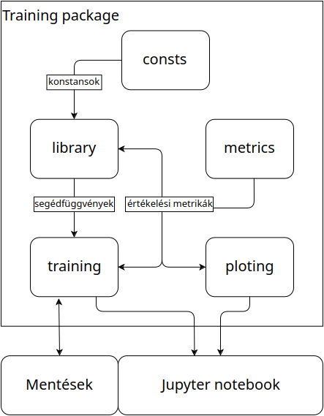14. ábra: Training package belső struktúrája, modulok által biztosított funkcionalitások összefoglalása.
A package fő struktúráját és a belső, egyszerűbb modulok szolgáltatásait az átfogóbbak felé, majd azokét a package-n kívülre szemlélteti a 14. ábra, de fontos megjegyezni, hogy a modulok mindegyike és az általuk biztosított segédfüggvények önállóan is használhatóak. Erre szemléletes use-case, ha a fő tanító ciklus után a teszt halmazon már csak 1 önálló validációs ciklust kell végrehajtani, ahhoz a library modulban található a validate függvény.

Futtatás jupyter notebook-ban
A Config osztály beállításai foglalják keretetbe a egy notebookon belül a futás szabályozását. TrainingResources tartalmazza a tanított modellt és az ahhoz tartozó további erőforrásokat, aktuális állapotuk és statisztikáik. Ezek segítségével, minden jupyter notebookban boilerplate szerűen írható le a tanítás és értékelés. Ennek lépései példákkal kiegészítve:
- Config inícializálása a modell nevével. Beállítások és hiperparaméterek megadása.
c = Config("Swin-B")
c.purge = False #Korábbi tanítás törlése
c.training = True
c.loadBest = False #Utoljára tanított/legjobb betöltése

#Hiperparaméterek
c.learningRate = 8e-8
c.weightDecay = 1e-8
c.batchSize = 8
c.workers = 8
- Használni kívánt modell architektúra inícializálása Pytorch és/vagy timm segítségével.
from torchvision.models import swin_b, Swin_B_Weights
model = swin_b(weights=Swin_B_Weights)
model.head = torch.nn.Linear(model.head.in_features, c.numClasses)
- TrainingResources inícializálása paraméterként a modellel, korábbi állapot betöltése.
TR = TrainingResources(c, model, initClassifierTrainers, device)
TR.load(c)
- Tanító függvény futtatása.
trainingLoop(c, TR)

- A tanítás végeztével a modell kiértékelhető. Ehhez már bele kell nyúlni a library modul validate segédfügvényéhez. A legjobban teljesítő modell tesztelése a loadBest átállításával, és újbóli betöltéssel tehető meg.
c.loadBest = True
TR.load(c)
test_loss, test_acc, CM = validate(
TR.model, TR.test_loader, TR.criterion, device
)

Modellek inícializálása
A próba architektúrák mindegyikének inícializálásra eszközt biztosítanak a használt könyvtárak, és még azok módosítását is könnyen teszik lehetővé. A hálók inícializálása, és az osztályozó kiementeinek száma a következően néz ki:
- ConvNeXt-B (előtanított, előtanítatlanhoz a weights paraméter kihagyandó):
from torchvision.models import convnext_base, ConvNeXt_Base_Weights

model = convnext_base(weights=ConvNeXt_Base_Weights)
model.classifier[2] = torch.nn.Linear(
model.classifier[2].in_features, out_features=c.numClasses
)
- Swin-B (előtanított):
from torchvision.models import swin_b, Swin_B_Weights

model = swin_b(weights=Swin_B_Weights)
model.head = torch.nn.Linear(model.head.in_features, c.numClasses)
- CoAtNet-2 (előtanított):
from timm import create_model

model = create_model(
"coatnet_2_rw_224",
pretrained=True,
num_classes=c.numClasses
)

Próba hálók eredményei
Az 4.2 alfejezetben ecsetelt mintát követve létrehoztam 1-1 tanítást és kiértékelést megvalósító notebookot mindegyik próbahálónak. Az eredményeket és háló súlyokat egy Models/ kimeneti mappába mentettem, mindegy modell esetén egy almappába, beleértve a folyamatokat és eredményeket szemléltető grafikonokat is. Ebben a fejezetben ezeket az eredményeket vizsgálom.

Tanítások
Minden háló esetén röviden megvizsgálom a tanulás folyamatát.

Előtanítatlan ConvNeXt-B, összehasonlítási alap
125 ciklusig hagytam tanulni, amikortól a validáció már nem javult tovább. A legerősebb validációs értéket 116-ik ciklusban érte el.

Előtanított ConvNeXt-B
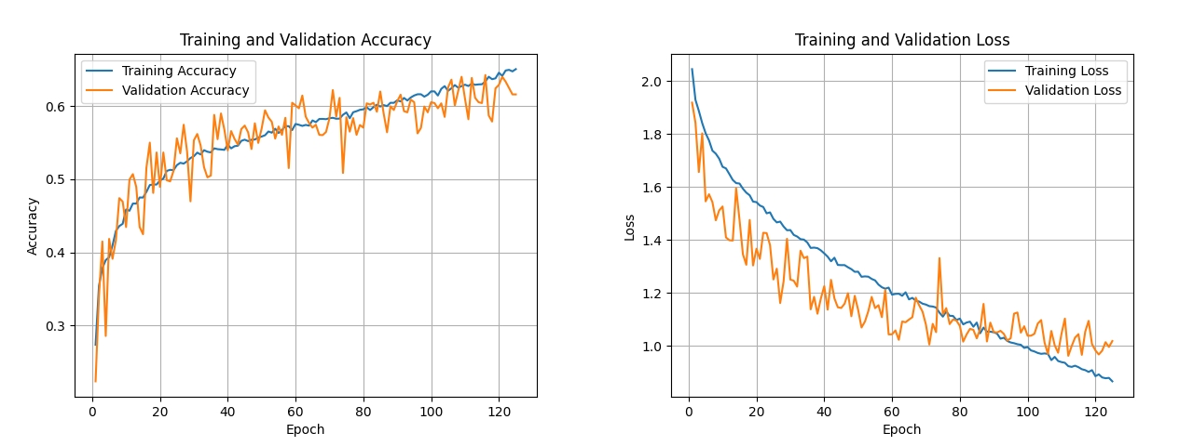15. ábra: Pontosság és veszteség változása a tanító és valídációs képhalmazon, előtanítatlan ConvNext-B tanítási ciklusainak előrehaladtával.
70 ciklusig hagytam tanulni. 20-ik ciklus körültől a validáció lelassult a javulásban, de nem hagyta abba, a legjobb eredményt a 62-ik ciklusban érte el.

Előtanított SwinTransformer-B
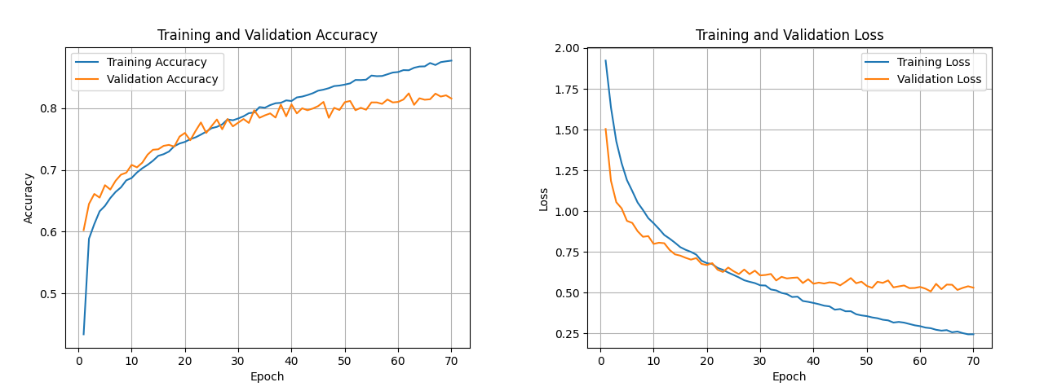16. ábra: Pontosság és veszteség változása a tanító és valídációs képhalmazon, előtanított ConvNext-B tanítási ciklusainak előrehaladtával.
Nagyon gyorsan kornvergált, csak 30 ciklusig hagytam tanulni. A validációs veszteség már a 10. ciklustól lelassult a növekedésben, de a pontosság még növekedett, ezért nem állítottam le hamarabb. A legerősebb pontosságot a 28. ciklusban érte el.

Előtanított CoAtNet-2
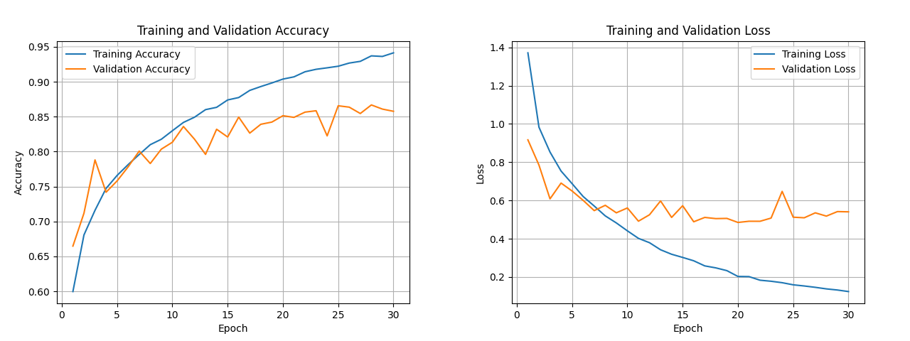17. ábra: Pontosság és veszteség változása a tanító és valídációs képhalmazon, előtanított Swin-B tanítási ciklusainak előrehaladtával.
Szintén gyorsan konvergált, így ezt is csak 30 ciklusig hagytam tanulni. A 20 ciklustól a validációs veszteség és pontosság is szinte kilapult, nagy ritkán rúgott egy kicsit följebb. A legnagyobb pontosságot a 29. ciklusban érte el.
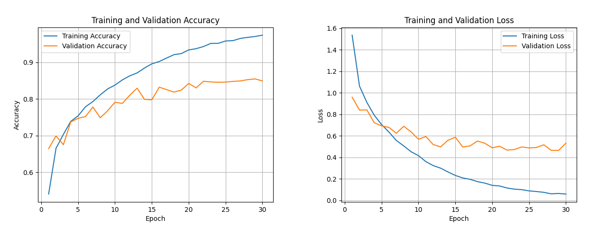18. ábra: Pontosság és veszteség változása a tanító és valídációs képhalmazon, előtanított CoAtNet-2 tanítási ciklusainak előrehaladtával.

Tesztek eredményei
Bemutatom minden háló esetén annak teljesítményét a bőrelváltozások megkülönböztetésében. Ez az elsődleges szempont, mely alapján finomhangolásra választom a győztes hálót, ezen belül is, a legfőbb szempont, hogy melanoma-t mennyire tudta jól kiszűrni még hozzá különösen hasonló bőrelváltozások (pl.: anyajegy) esetén is.
A teljesítmények vizsgálatára minden hálót annak legjobb validációt elérő súlyaival töltök be, majd ezen a hálón áteresztem a teszt halmaz képeit. Az eredményeket confusion mátrixba gyűjtöm, a megjelenítéshez azok értékeit normalizáltam a bemeneti osztályok mintaszáma szerint (vagyis a sorok (True label) összege 1). A confusion mátrix alapján pedig egy segédfüggvényem minden osztály esetében kiszámolja arra a(z): accuracy, precision, recall, F1 score metrikákat. Ezeket százalékos formában táblázatokba foglaltam össze.

Előtanítatlan ConvNeXt-B, összehasonlítási alap teljesítménye
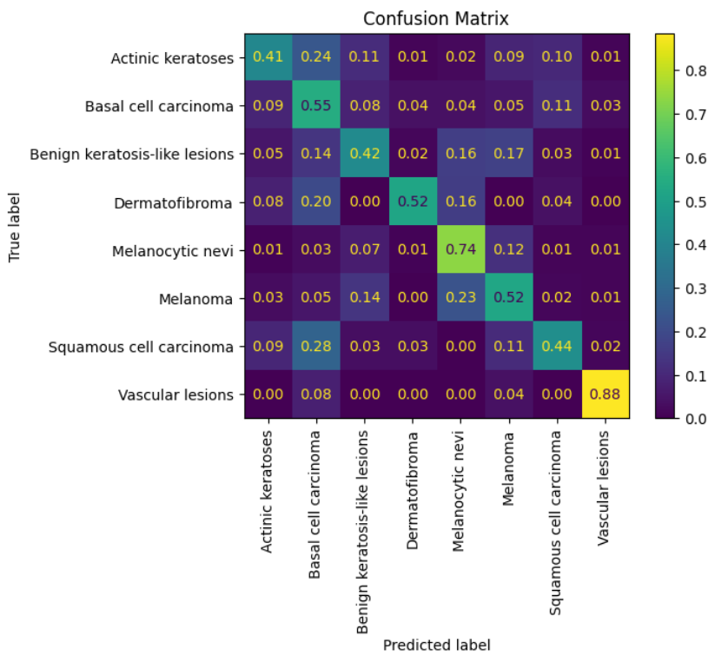19. ábra: Előtanítatlan ConvNeXt-B confusion mátrixa.
 | accuracy | precision | recall | f1
Actinic keratoses | 94.88 % | 31.58 % | 40.91 % | 35.64 %
Basal cell carcinoma | 88.31 % | 55.49 % | 54.65 % | 55.07 %
Benign keratosis-like lesions | 86.34 % | 36.27 % | 42.21 % | 39.02 %
Dermatofibroma | 98.31 % | 29.55 % | 52.0 % | 37.68 %
Melanocytic nevi | 80.08 % | 85.16 % | 73.52 % | 78.92 %
Melanoma | 82.24 % | 50.21 % | 52.32 % | 51.24 %
Squamous cell carcinoma | 95.51 % | 26.42 % | 43.75 % | 32.94 %
Vascular lesions | 98.5 % | 39.66 % | 88.46 % | 54.76 %
9. táblázat: Előtanítatlan ConvNeXt-B, teszt halmazon elért metrikái, osztályonként.

Előtanított ConvNeXt-B teljesítménye
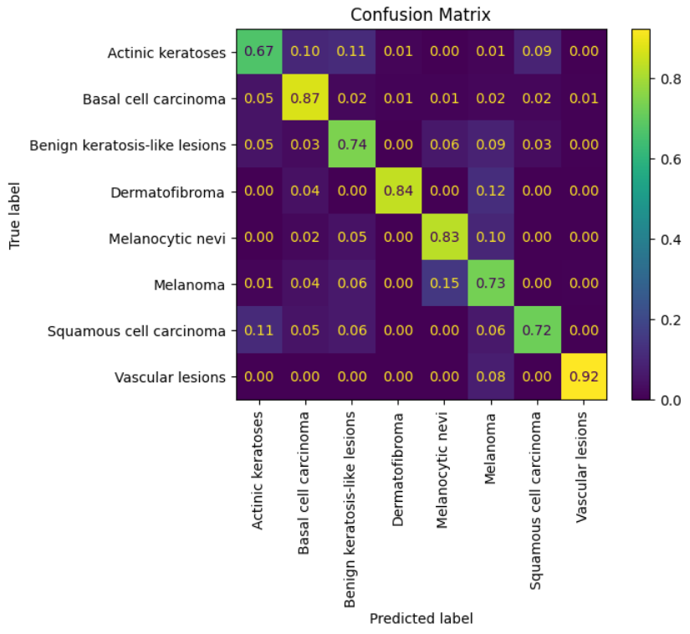20. ábra: Előtanított ConvNeXt-B confusion mátrixa.
 | accuracy | precision | recall | f1
Actinic keratoses | 97.09 % | 56.73 % | 67.05 % | 61.46 %
Basal cell carcinoma | 95.87 % | 82.39 % | 87.09 % | 84.67 %
Benign keratosis-like lesions | 93.07 % | 64.36 % | 74.14 % | 68.9 %
Dermatofibroma | 99.57 % | 75.0 % | 84.0 % | 79.25 %
Melanocytic nevi | 87.83 % | 92.45 % | 82.76 % | 87.34 %
Melanoma | 88.54 % | 66.27 % | 72.85 % | 69.4 %
Squamous cell carcinoma | 98.35 % | 65.71 % | 71.88 % | 68.66 %
Vascular lesions | 99.61 % | 75.0 % | 92.31 % | 82.76 %
10. táblázat: Előtanított ConvNeXt-B, teszt halmazon elért metrikái, osztályonként.

Előtanított SwinTransformer-B teljesítménye
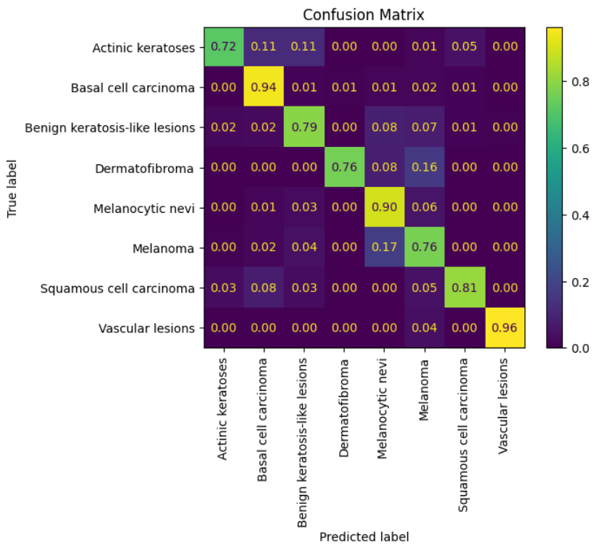21. ábra: Előtanított Swin-B confusion mátrixa.
 | accuracy | precision | recall | f1
Actinic keratoses | 98.54 % | 84.0 % | 71.59 % | 77.3 %
Basal cell carcinoma | 97.52 % | 87.71 % | 94.29 % | 90.88 %
Benign keratosis-like lesions | 95.04 % | 74.55 % | 79.09 % | 76.75 %
Dermatofibroma | 99.65 % | 86.36 % | 76.0 % | 80.85 %
Melanocytic nevi | 90.59 % | 91.53 % | 89.75 % | 90.63 %
Melanoma | 91.69 % | 76.89 % | 76.38 % | 76.63 %
Squamous cell carcinoma | 99.09 % | 82.54 % | 81.25 % | 81.89 %
Vascular lesions | 99.76 % | 83.33 % | 96.15 % | 89.29 %
11. táblázat: Előtanított Swin-B, teszt halmazon elért metrikái, osztályonként.

Előtanított CoAtNet-2 teljesítménye
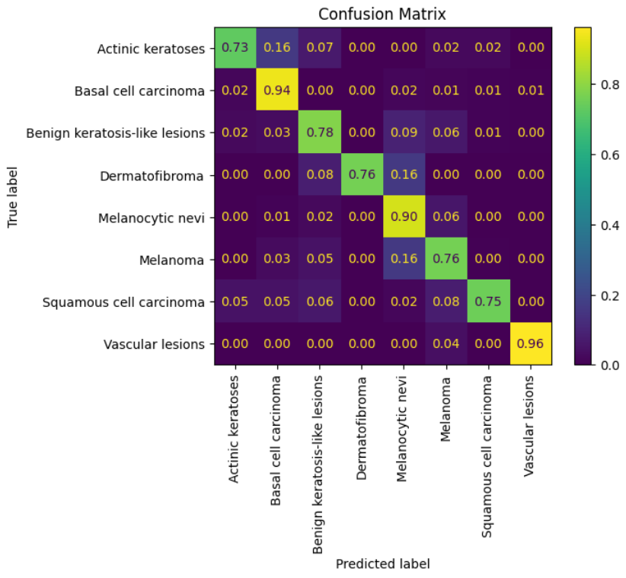22. ábra: Előtanított Swin-B confusion mátrixa.
 | accuracy | precision | recall | f1
Actinic keratoses | 98.35 % | 78.05 % | 72.73 % | 75.29 %
Basal cell carcinoma | 97.17 % | 85.95 % | 93.69 % | 89.66 %
Benign keratosis-like lesions | 95.24 % | 76.3 % | 78.33 % | 77.3 %
Dermatofibroma | 99.69 % | 90.48 % | 76.0 % | 82.61 %
Melanocytic nevi | 90.79 % | 91.56 % | 90.14 % | 90.85 %
Melanoma | 91.65 % | 76.96 % | 75.94 % | 76.44 %
Squamous cell carcinoma | 99.02 % | 84.21 % | 75.0 % | 79.34 %
Vascular lesions | 99.69 % | 78.12 % | 96.15 % | 86.21 %
12. táblázat: Előtanított CoAtNet-2, teszt halmazon elért metrikái, osztályonként.

Eredmények értelmezése
Az alap, előtanítatlan ConvNeXt esetében a tanulás hamar kilőtt és belassulás után is valamelyest növekedd még, sok ciklus (125) ellenére is viszonylag alacsonyan tetőzött a pontossága. Confusion mátrix-on kiemelődik ugyan a főátló, de a tévedések is sokfélék és magasak.
Az előtanítás meglátszik az eredményeken, az összes további arhitektúránál sokkal erősebb a főátló, kisebb arányú tévedésekkel és ezekhez mindegyiknél kevesebb tanítási ciklus is elég volt (ConvNext-nél 70, Swin és CoAtNet-nél 30).
ConvNext „Dermatofibroma” osztályozásában kifejezetten erősnek, 9%-kal pontosabbnak bizonyult, de minden másban kicsivel vagy többel alul maradt.
Swin és CoAtNet lényegében fej-fej melletti eredményt értek el, a főátló beli különbségek (ha vannak) 1% körül mozognak, kivéve a „Squamous cell carcinoma”-t, ahol Swin már látványosabban, 6%-kal volt pontosabb. Illetve a tévedések megoszlásában vannak különbségek, például CoAtNet egy kicsivel hajlamosabb volt Melanoma-t összekeverni „Basal cell carcinoma”-val, vagy „Benign keratosis-like lesions”-vel, míg Swin anyajegyel keverte inkább össze. Fordított esetben, melanómától eltérő bemenet esetén Swin „Dermatofibroma”-t látványosan, CoAtNet „Squamous cell carcinoma”-t valamelyest gyakrabban nézte melanómának, néhány más, kisebb arányú tévedéssel együtt melanóma irányába.
5.2 alfejezeteiben mellékeltem a modellenként és osztályonként is a metrikákat, most megvizsgálomőket átlagolva.
Modell | ConvNeXt-B (előtanítatlan) | ConvNeXt-B | Swin-B | CoAtNet-2
accuracy | 90,52 | 94,99 | 96,49 | 96,45
precision | 44,29 | 72,24 | 83,36 | 82,70
recall | 55,98 | 79,01 | 83,06 | 82,25
f1_score | 48,16 | 75,31 | 83,03 | 82,21
13. Táblázat: Metrikák átlagai (%) modellenként
Az összes osztályon az alap, előtanítatlan ConvNeXt-hez képest a legnagyobb növekedést Swin-B érte el, de nem sokkal van lemaradva tőle a CoAtNet.
Kizárólag melanoma-t vizsgálva Swin-B-nél precision: 76,9%, recall: 76,4%, CoAtNet-nél precision: 77,0%, recall: 75,9%.

Aktiváció vizsgálata
Alapvetően is érdekes egy modell belsejébe pillantani, a jelenlegi szoros eredmény miatt Swin-B és CoAtNet-2 között pedig különösen releváns. Ebben az alfejezetben megvizsgálok pár, bemenet fölé illesztett „hőtérképet” (Gradient Weighted Class Activation Map, továbbiakban: Grad-CAM), ami vizualizálja a bementi kép mely részleteire figyelt a modell 5 főbb rétege végén.
Az efféle vizualizációkat akár az összes mintán egyenként is érdekes vizsgálni, én itt most csak 2-2 (modellenként 1 tévedés 1 találat) szemléletes példát emelnék ki, a szoros verseny miatt csak a 2 legpontosabb modell-re fókuszálva. A bemeneti kép osztálya mindegyik ábra esetén melanóma.
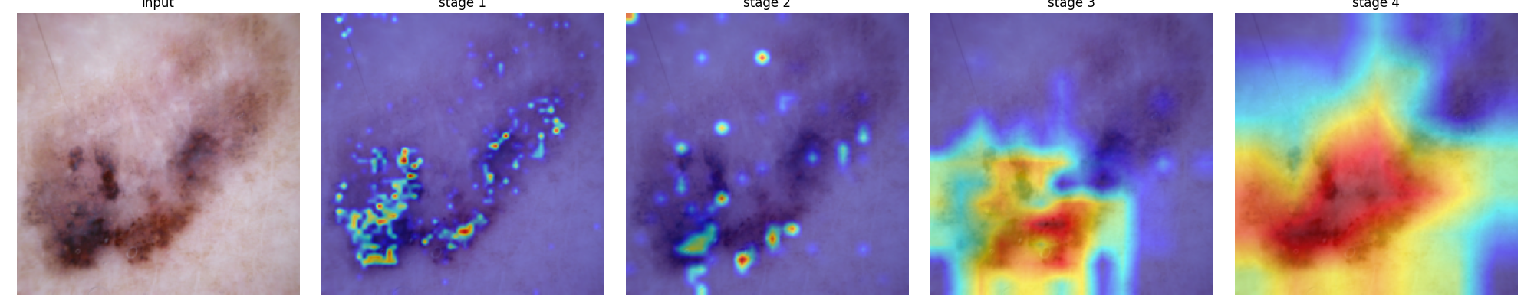23. ábra: Swin-B aktiváció helyes (melanóma) kimenet mellett.
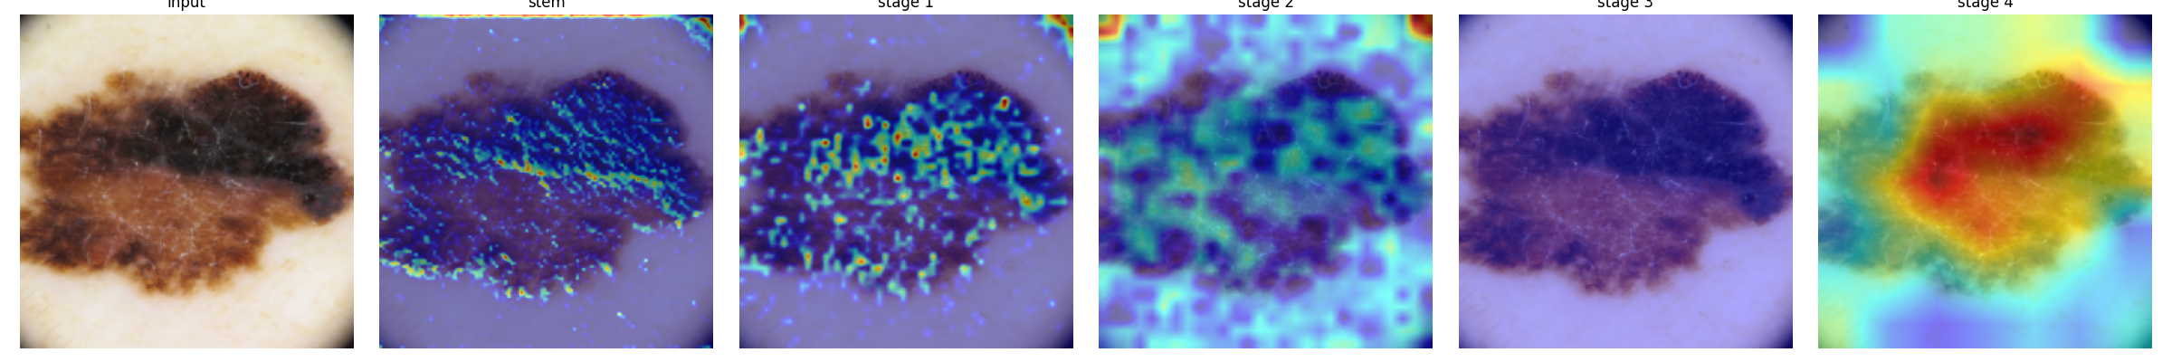24. ábra: CoAtNet-2 aktivációi helyes (melanóma) kimenet mellett.

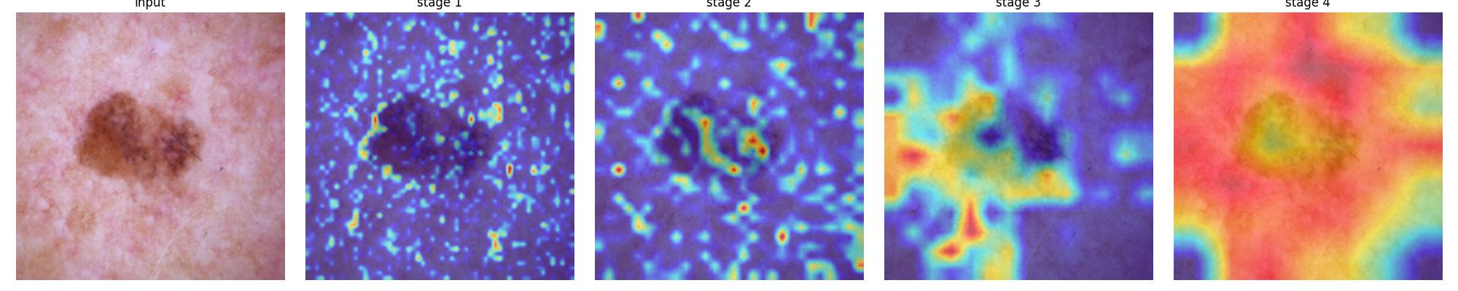25. ábra: Swin-B aktivációi téves (anyajegy) kimenet mellett.
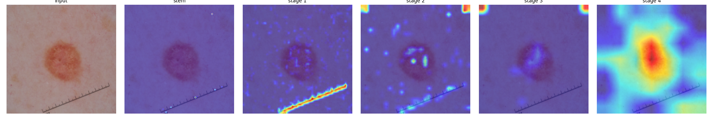26. ábra: CoAtNet-2 aktivációi téves (anyajegy) kimenet mellett.
CoAtNet-2 a 4. fázisában még helyes kimenet mellet sem a bőrelváltozás látható részleteit tartja fontosnak, vagy ha mégis, mellette látványosan fontosabbnak tartja a kép felső sarkait, valamint ahol van jelen a képen vonalzó, azt is fontosnak tanulta meg (szemben Swin-el; nem mellékeltem, de több kép vizsgálata alapján Swin-B nem tanulta meg fontosnak a vonalzót).
Swin-B esetén legalább elmondható, hogy helyes és téves esetben is legalább a bőrelváltozásra vagy annak környezetére (legalább a bőrre) figyelt.

Összefoglalás
Mindegyik modelről elmondható, hogy konvergált a helyes osztályokhoz. ConvNeXt még előtanítás ellenére is kevésbé, mint az attention-t használók. Attention-t használók nagyon hasonlóan teljesítettek, úgy látszik, ebben a feladatban konvolúció használata nem jelentett látható előnyt a tiszta transzformer architektúrával szemben.
Attention-t használó CoAtNet és Swin között a metrikák bár nagyon szorosak, Swin egy hajszállal pontosabbnak bizonyult, illetve Grad-CAM-ek vizsgálata alapján úgy látszik relevánsabb részletekre figyel.
Végeredményben Swin-B modelt viszem tovább kizárólag melanoma detektálásra.

Melanoma detektor
A következő fejezetben tervezett modell a célja már egy bőrelváltozásról kízárólag annak megállapítása, az melanoma-e vagy sem. Ennek megfelelően tervezem át és finomhangolom a próbákon legjobban teljesítő, Swin-B architektúrát, arra optimalizálva, hogy az adathalmazban a lehető legtöbb melanoma-t megtalálja, vagyis metrikák közül a melanoma recall-ját szándékozom maximalizálni.

Swin-B áttervezése
A már eleve előtanított Swin-B architektúra belső rétegeit a próba tanítások is tovább finomították, hogy egy bőrelváltozásnál milyen mintázatokra kell figyelni. A megtanult mintázatokat kár lenne veszni hagyni, így nem mindegy, hogyan hajtom végre a következő finomhangolást.
Ahhoz, hogy a belső rétegekben megtanult mintázatok ne vesszenek el, csak transzfer learning-el egy új feladatra alkalmazza azokat, a modell rétegein befagyasztom a tanulást, kizárólag a kimeneti osztályozót cserélem le.
A következő alfejezetekben ezt és az ebből következően szükségessé váló további változtatásokat részletezem.

Adatbetöltő módosítása
Az új esetben pusztán a szerint kell címkézni az adatokat, hogy az melanoma-e vagy sem. Ez megtehető az adathalmaz fájlrendszeren való módosítása nélkül is, pusztán a Pytorch dataset-ek és dataloadek módosításával.
Bináris adathalmazhoz BinaryMelanomaDataset osztályt definiálok, ami a Pytorch ImageFolder osztályából öröklődik. Az ősosztály elem-lekérdező függvényének felülírásával át lehet címkézni az osztályokat, ugyanis a DataLoader is ezzel a függvénnyel kérdezi le a képeket mielőtt azt továbbadja a modellnek.
A felülírt függvényben a melanoma osztálynevű képekhez az 1, minden más osztályhoz a 0 címkét rendelem.

Ennek megvalósítása:
class BinaryMelanomaDataset(datasets.ImageFolder):
def __init__(self, root, transform=None):
super().__init__(root, transform)
self.originalClasses = self.classes
self.classes = ["Non-Melanoma", "Melanoma"]

def __getitem__(self, index):
img, originalLabel = super().__getitem__(index)
className = self.originalClasses[originalLabel]
newLabel = 1.0 if className == "Melanoma" else 0.0
return img, torch.tensor(newLabel, dtype=torch.float32)
...

Osztályozó
A több osztályú kimenet helyett áttálok egy egyedüli, melanóma velószínűségét reprezentáló kimenetre.
Az efféle kiment, kényelmesebben ended mozgásteret ahhoz, hogy a döntéshatárt melanóma és nem melanóma között testreszabjam. Laikusan belátható, hogy melanoma diagsznosztizálás esetén, egy hamis negatív eredmény végzetesebb lehet, mint egy hamis pozitív. Ezen kockázathoz való hozzáállást szeretném tükrözni a saját melanoma detektoromban is, azáltal, hogy az osztályozó kimenetül kisebb gyanú esetén is inkább melanoma-t jósoljon.

Veszteség és optimalizáló
Optimalizáló esetén a(z) AdamW bináris esetben is megállja a helyét.
Veszteségfüggvény esetén a kimenet függvényében használható az eddig használt CrossEntropy, 2 osztályú osztályozóként, vagy 1 kimeneti érték esetén a(z) Binary Cross Entropy With Logits Loss (Pytorchban BCEWithLogitsLoss), mely utóbbi esetben 1 db „melanóma valószínűsége” a kimenet.
Melanoma Detector feladatára én a Bináris Cross Entropy mellett döntöttem. Melanóma alacsony mintaszáma és valós elővigyázatosságot tükrözö: „hamis melanóma kimenet végzetesebb...” hozáállás miatt, a kimeneti valószínűségen az osztályozás értékhatárát finomhangolni magától értetődőbb, ha csak 1 kimenete van az osztályozónak (ami maga, a melanóma valószínűsége).

Scheduler
A próbahálók is értelmezhetjük előtanított hálók finomhangolásán bőrbetegségek osztályozására. Melanoma Detector viszont egy ilyen „finomhangolt” háló további finomhangolása. Ezért döntöttem egy scheduler bevezetése mellett.
Scheduler-ek a learning rate értékét állítják a tanulás előrehaladtával. E feladat megvalósítására több stratégia is létezik. Én a próba hálókat bemutató cikkek példáját követve, egy cosine-scheduler, pytorchban CosineAnnealingLR, mellett döntöttem.

Áttanítás
Melanoma Detektor tanítását ugyanúgy hajtom végre, mint a próba hálókét: jupyter notebook-ban, használva a már megvalósított, megosztott erőforrásokat. A különbségek pusztán a már részletezett áttervezett elemek, illetve a modell specifikus hiperparaméterek és a tanító/validáló (ciklusok) megvalósítása. Következő alfejezetekben az utóbbiakat mutatom be.

Hiperparaméterek
Hiperparaméterek megválasztásához a kiválasztott modell próbája során használtakat vettem alapul. Learning-rate-t csökkentettem, weight-decay-t meghagytam, batch méret a GPU korláta miatt maradt 8.
Tanítási ciklusok száma itt relevánsabb, mert a scheduler-nek tudnia kell, hány ciklus során kell elérnie a minimum learning-rate-t, de továbbra is megszakítom a tanítást, ha a veszteség megáll a csökkenésben.
- Kezdeti learning-rate: 10⁻⁶
- Minimum learning-rate: 10⁻⁵
- Weight-decay: 5*10⁻²
- Batch méret: 8
- Tanítási ciklusok cél száma: 40

Tanítási ciklus változtatásai
A tanítás során elhagytam a pontosság kiértékelését, ugyanis osztály szintű találathoz meg kell húzni egy értékhatárt a jósolt valószínűségen, mely értékhatárt a tanítás után tervezem hangolni.
Helyette a legjobban teljesítő modellt a legkisebb veszteség alapján mentem.
A validáció során szintén, a később tervezett osztályozási értékhatár miatt hangolása miatt nem mentek confusion mátrix-ot. Helyette a validáló függvény magukat a bemeneteket a rájuk adott melanóma-valószínűséggel kézenfogva adja vissza, ezekből aztán minden próba értékhatárra előállítható egy confusion mátrix.

Áttanítás eredményei
Összesen 35 ciklusig hagytam tanulni, 15-től látványosan lelassult de még csökkent a veszteség. A veszteség minumális értéket a 34. ciklusban érte el, utána minimálisan romlott, de már a 27. ciklustól kezdve csak 0.001-nél kisebb lépésekben csökkent.
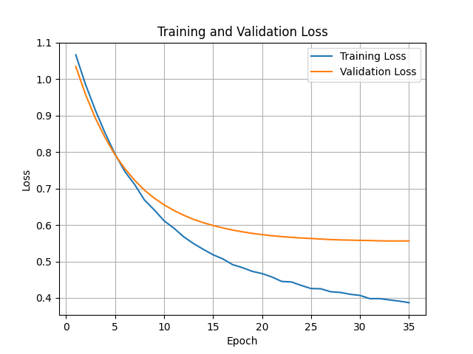27. ábra: Melanoma Detector veszteségének változása a tanulási ciklusok előrehaladtával.

Eredmények értékelése
A legkisebb veszteségű solyokat visszatöltve áteresztettem a modellen a teszt halmaz képeit. Ezt követően a kimeneteken osztályozását hangoltam és vizsgáltam meg, milyen döntési értékhatár mellett (vagyis hány %-os valószínűségtől veszi a kimenetet melanómának) milyen metrikákat ér el. 60-10%-ig teszteltem döntési értékhatárokat. Az erős kiegyensúlyozatlanság miatt az értékhatár csökkentésével kevesebb javulást ért el a még bujkáló melanómák megtalálásában, mint amennyi nem-melanómát vett hamisan annak. Még nagyon alacsony, 10%-os meglanóma valószínűség érzékenység mellett sem találta meg az összes melanómát, cserébe a melanóma precision-je drasztikusan csökkent.
A jelenség jobban szemléltethető, ha ezúttal nem a normalizáltan, hanem számértékekkel mutatom be a confusion mátrixot.
↓ Jósolt | Valós → | Non-Melanoma | Melanoma
Non-Melanoma |  | 1625 | 43
Melanoma |  | 462 | 410
14. táblázat: Mealona Detector confusion mátrixa a teszt halmazon 30%-os döntési értékhatár mellett.
 | accuracy | precision | recall | f1_score
Non-Melanoma | 80.12 | 97.42 | 77.86 | 86.55
Melanoma | 80.12 | 47.02 | 90.51 | 61.89
15. táblázat: Melanoma Detector teszt halmazon elért teljesítményének metrikái, 30%-os döntési értékhatár mellett.
Értékhatárok közül azért döntöttem a 30%-os mellett, mert ebben az esetben meg tudta találni a melanom-k 90%-t. Igaz, ha elképzelt páciensnek melanómát jósolt, abban csak félig lehet biztos, de cserébe nem-melanóma jóslat esetén a biztosság már 97%.

Összefoglaló
A dolgozatomban bemutattam, képfeldolgozásra széles feladatköréte melyek a korszerű neurális-háló architektúrák, azok miben különböznek egymástól.
Bemutattam, azok egy konkrét feladatra milyen szoftver technológiákon keresztül implementálhatóak, azon belül is, orvosi adatok feldolgozására számomra melyek relevánsak.
Választottam és elemeztem a célnak megfelelő adathalmazt. A modern képfeldolgozó architektúrák közül 3 neves képviselő kiválasztása után megterveztem azok specifikusan bőrelváltozások osztályozására való tanítását. Ehhez terveztem és megvalósítottam egy újrafelhasználható keretrendszert, ami modellek tanításának leírását, azok eredményeinek kiértékelését egyszerűvé tették.
Lefutattam a konkrét modellek betanítását, az eredményeiket értelmeztem, az értelmezett eredmények fényében döntést hoztam, melyik modern architektúra a legmegfelelőbb melanóma detektálására.
A győztes háló kiválasztása után megterveztem annak áttanítását, a tanítás paramétereit, megvalósítását, az adatok betöltésének módosítását. Az áttanítás megtervezése után végre is hajtottam azt. Az ebből keletkezett Melanoma Detector háló teljesítményét teszteltem.
A dolgozatom eredményeként keletkezett Melanoma Detector-ról úgy gondolom, az még nagyon távol áll attól, hogy diagsznotikai eszköznek lehessen tekinteni. De arra kielégítő, hogy potenciális páciensek önvizsgálatát segítse, és a melanóma gyanújának erősebb alapot, vagy fordítva, egy bőrelváltozás „egészséges” voltában nagyobb magabiztosságot adjon.

Irodalomjegyzék
[1] | Maria Trigka, Elias Dritsas, „A Comprehensive Survey of Machine Learning Techniques and Models for Object Detection,” január 2025. [Online]. Available: https://www.mdpi.com/1424-8220/25/1/214 [Hozzáférés dátuma: 27 március 2026].
[2] | Mingle Xu, Sook Yoon, Alvaro Fuentes, Dong Sun Park, „A Comprehensive Survey of Image Augmentation Techniques for Deep Learning” november 2022. [Online]. Available: https://arxiv.org/pdf/2205.01491. [Hozzáférés dátuma: 27 március 2026].
[3] | IBM, „The 2026 Guide to Machine Learning ” 2026. [Online]. Available: https://www.ibm.com/think/machine-learning#605511093. [Hozzáférés dátuma: 05 május 2026].
[4] | Wikipedia, „Kernel (image processing)” [Online]. Available: https://en.wikipedia.org/wiki/Kernel_(image_processing). [Hozzáférés dátuma: 06 május 2026].
[5] | Ashish Vaswani, Noam Shazeer, Niki Parmar, Jakob Uszkoreit, Llion Jones, Aidan N Gomez, Łukasz Kaiser, Illia Polosukhin, „Attention Is All You Need” 2017. [Online]. Available: https://proceedings.neurips.cc/paper_files/paper/2017/file/3f5ee243547dee91fbd053c1c4a845aa-Paper.pdf. [Hozzáférés dátuma: 06 május 2026].
[6] | Alexey Dosovitskiy,Lucas Beyer, Alexander Kolesnikov, Dirk Weissenborn, Xiaohua Zhai, Thomas Unterthiner, Mostafa Dehghani, Matthias Minderer, Georg Heigold, Sylvain Gelly, Jakob Uszkoreit, Neil Houlsby, „AN IMAGE IS WORTH 16X16 WORDS: TRANSFORMERS FOR IMAGE RECOGNITION AT SCALE” 2021. [Online]. Available: https://arxiv.org/pdf/2010.11929/100. [Hozzáférés dátuma: 07 május 2026].
[7] | Kaiming He, Xiangyu Zhang, Shaoqing Ren, Jian Sun, „Deep Residual Learning for Image Recognition” december 2015. [Online]. Available: https://arxiv.org/pdf/1512.03385v1. [Hozzáférés dátuma: 10 április 2026].
[8] | Dr. Szegletes Luca, „ Geometriai és topologikus mélytanulás” 2026. tavasz.
[9] | Zhuang Liu, Hanzi Mao, Chao-Yuan Wu, Christoph Feichtenhofer, Trevor Darrell, Saining Xie, „A ConvNet for the 2020s” Március 2022. [Online]. Available: https://arxiv.org/pdf/2201.03545. [Hozzáférés dátuma: 14 Április 2026].
[10] | Zihang Dai, Hanxiao Liu, Quoc V. Le, Mingxing Tan, „CoAtNet: Marrying Convolution and Attention for All Data Size” szeptember 2021. [Online]. Available: https://arxiv.org/pdf/2106.04803. [Hozzáférés dátuma: 14 Április 2026].
[11] | Ze Liu, Yutong Lin, Yue Cao, Han Hu, Yixuan Wei, Zheng Zhang, Stephen Lin, Baining Guo, „Swin Transformer: Hierarchical Vision Transformer using Shifted Windows” augusztus 2021. [Online]. Available: https://arxiv.org/pdf/2103.14030. [Hozzáférés dátuma: 14 április 2026].
[12] | Pablo Lopez Santori, „Melanoma Detection Dataset” 2020. [Online]. Available: https://www.kaggle.com/datasets/wanderdust/skin-lesion-analysis-toward-melanoma-detection. [Hozzáférés dátuma: 25 Április 2026].
[13] | Ahmed AL-Rufai, „Skin Lesions Classification Dataset” 2024. [Online]. Available: https://www.kaggle.com/datasets/ahmedxc4/skin-ds. [Hozzáférés dátuma: 25 Április 2026].
[14] | Oona Rainio, Jarmo Teuho & Riku Klén, „Evaluation metrics and statistical tests for machine learning” március 2024. [Online]. Available: https://www.nature.com/articles/s41598-024-56706-x. [Hozzáférés dátuma: 26 Április 2026].
[x] | Szerző, „Cím” június 2009. [Online]. Available: url. [Hozzáférés dátuma: 20 Március 2026].

Függelék

Függelék

Nyilatkozat generatív mesterséges intelligencia alkalmazásáról
☐ Nem használtam semmilyen generatív MI segédeszközt.
☒ Használtam generatív MI segédeszközt. Az MI-vel generált tartalmakat ellenőriztem, a generált kimenetek valóságtartalmáról meggyőződtem, az alábbi táblázatban megfelelően jelöltem minden használatot.
Felhasználási módok | Generatív MI eszköz(ök) neve | Érintett részek (fejezet, oldalszám, hivatkozás) | Használat becsült aránya  (felhasználási módonként)
Irodalomkutatás | ChatGPT | Irodalomkutatás és technológiák | 5%
Prompt lényegi része | Konkrét témának megfelelőbb szaklapok javaslásla google keresésnél testreszabhatóbb és specifikusabb módon. Egyes bemutatott ötletek összefoglalása, demonstrálása példákon keresztül.
Programkód generálása | ChatGPT, Github Copilot | Implementáció, Melanoma detektor | 20%
Prompt lényegi része | Boilerplate szerű kódokrészletek generálása, apik helyes használatára példák mutatása. Hiba keresés és javítás.
Új ötletek, megoldási javaslatok generálása | - | - | -
Prompt lényegi része | -
Vázlat létrehozása (szövegstruktúra, vázlatpontok) | - | - | -
Prompt lényegi része | -
Szövegblokkok létrehozása | ChatGPT | Abstract, Bevezetés | 70%
Prompt lényegi része | Abstract lefordítása, példa bevezetés írása a majdnem kész dolgozat alapján.
Képek generálása illusztrációs célból | - | - | -
Prompt lényegi része | -
Adatvizualizáció, grafikonok generálása adatpontok alapján | - | - | -
Prompt lényegi része | -
Prezentáció készítése | - | - | -
Prompt lényegi része | -
Egyéb (nevezze meg) | - | - | -
Prompt lényegi része | -
Összesített százalékos érték (a feladat érdemi részére nézve) |  |  | 10%
Összesített érték rövid, szöveges indoklása:
Komplex, kiterjed megoldásokat, kész programkódot szöveget (Abstract és Bevezetés fejezet kivételével nem kértem. Rész feladatokra kértem példákat, javaslatokat, amiket aztán a munkám egész keretébe magam illesztettem be, szabtam testre.

https://vik.bme.hu/hallgatoknak/altalanos/mi-hasznalat-ajanlasok

